文档编号：TAGLIB-SRS-0001

课件资料多维度智能标签检索网站
系统需求分析

二○二六年九月
项目承担部门： | 计算机学院2024级《问题求解实战》课程 闫相臻小组
项目组成员： | 闫相臻、刘诸琪、刘羽、贾志涛、柯毅樑
指导老师： | 陈正茂
文档名称： | 课件资料多维度智能标签检索网站系统需求分析
文档类别： | 技术文档
编制： | 闫相臻、刘羽、刘诸琪、贾志涛、柯毅樑
编制时间： | 2026-09-20
校对： | ＿＿＿＿
校对时间： | ＿＿＿＿
评审负责人： | ＿＿＿＿
评审时间： | ＿＿＿＿
批准： | ＿＿＿＿
批准时间： | ＿＿＿＿

分工说明：
刘羽：封面、第一章、第二章；
刘诸琪：第三章；
柯毅樑：第四章；
闫相臻：第五章、第六章、第七章；
贾志涛：第八章、第九章、附件

修改记录
版本 | 变更原因 | 变更内容简述 | 编制/修订者 | 批准者 | 发布日期
1.0 | 初稿 | 初稿 | 闫相臻、刘诸琪、刘羽、贾志涛、柯毅樑 |  | 2026-09-20
2.0 | 批改 | 多处批改 | 闫相臻、刘诸琪、刘羽、贾志涛、柯毅樑 |  | 2026-10-13

1 引言

1.1 编写目的
本文档用于描述“课件资料多维度智能标签检索网站”（项目编号缩写TAGLIB）项目的系统需求，为该项目的概要设计、详细设计和测试用例设计提供依据。
编写本文档的具体目的如下：
把《课件资料多维度智能标签检索网站项目简要用户需求列表》中的 21 条用户需求（编号 TAGLIB-USR-0001～0021，以“用户能做什么”的方式表述）转换为“系统应当怎么做”的系统需求规格（编号 TAGLIB-SRS-x.x.x），明确各功能的边界、前置条件、后置条件、参与者、输入输出与事件流。
明确系统的运行环境、性能需求、产品质量需求与开发约束性要求，作为项目组开发、评审和验收的共同基准。
建立用户需求与系统需求规格之间的追溯关系（见第 9 章《用户需求与系统需求规格对照表》），为后续需求变更管理和《需求跟踪矩阵》的维护提供依据。

1.2 文档读者对象
本文档的读者对象及其使用方式如表 1.2 所示。
表 1.2 文档读者对象及其使用方式
读者类别 | 使用本文档的方式
项目组成员（闫相臻、刘诸琪、刘羽、贾志涛、柯毅樑） | 按第 3 章的功能划分与功能编号分工实现；编码、联调与测试均以本文件的编号为索引，避免各写一套造成前后端不一致。
指导老师与评审人员 | 作为需求评审、阶段检查和成绩评定的依据。
测试与验收人员 | 依据第 3 章的用例描述与第 5 章性能需求设计测试用例，核查需求的覆盖情况。
后续维护人员 | 通过第 4 章数据描述与第 9 章对照表理解需求与数据、接口之间的对应关系。

1.3 项目背景
项目开发单位：四川大学计算机学院 2024 级《问题求解实战》课程，闫相臻小组。
在高校课程学习中，课件、习题、往年试卷和笔记等教学资料长期分散在教师的课程群、班级云盘、个人电脑以及往届学长学姐手中，缺少统一的归集入口和统一的检索方式。由此产生的典型问题包括：
资料命名不统一。同一份讲义在不同群里有多个名字，按文件名搜索往往搜不全，也搜不准。
分类维度单一。按文件夹归类时一个文件只能落在一条路径下，而“课程、考试类型、资料类型、年份”等多重属性无法同时表达。
检索依赖字面词。关键词搜索只匹配标题和描述中出现的字面词，用户想找“计算机组成原理第五章的期末真题、2025 年”时，仍需要在多个群里逐个翻找。
现有平台不可定制。常见的网盘与文档共享平台虽然提供搜索，但检索维度由平台固定，用户无法按自己的习惯建立标记体系。
针对上述问题，本项目拟建立“课件资料多维度智能标签检索网站”（项目代号 TAGLIB）。学生可上传课件、试卷、习题和笔记四类资料，并自由地为一份资源打上属于不同维度的多个自定义标签，例如「计组｜第五章｜期末真题｜2025」。用户既可按单个标签筛选，也可同时勾选多个标签，由系统返回同时命中全部所选标签的资源，从而实现多维度的精确检索。

1.4 定义
本文档中使用的专门术语、缩略语及其含义如表 1.4 所示。
表 1.4 术语、缩略语与定义
术语／缩略语 | 含义
TAGLIB | 本项目的编号缩写，取自 Tag Library（标签库）。
USR | User Requirement，用户需求。编号形如 TAGLIB-USR-0001。
SRS | System Requirement Specification，系统需求规格。编号形如 TAGLIB-SRS-1.1.0。
资源（Resource） | 用户上传到本系统的一个可下载文件实体及其元数据。资料类型分为课件、试卷、习题、笔记四类。
公共标签 | 作用域（scope）为 PUBLIC 的标签，由管理员维护，全部用户可见、可用。
私有标签 | 作用域（scope）为 PRIVATE 的标签，仅创建者本人可见、可用。
标签维度（dimension） | 标签所属的类别，包括课程（COURSE）、考试（EXAM）、资料类型（MATERIAL）、年份（YEAR）及其他（OTHER）。
多维标记 | 为同一份资源绑定属于不同维度的多个标签。
标签交集检索 | 用户同时选取多个标签时，系统仅返回同时绑定了全部所选标签的资源。
公开资源／私有资源 | 可见性（visibility）为 PUBLIC 的资源对全部登录用户可见；为 PRIVATE 的资源仅上传者本人可见、可下载。
逻辑删除 | 删除资源或标签时仅置为删除／禁用状态，在保留期内仍可由有权限的人员恢复，不做立即的物理删除。
活动图、用例图 | UML 图形。本文档中用例图用于描述功能的分解关系，活动图用于描述用例的事件流。
举报／申诉 | 用户对涉嫌违规或侵权的资源提交的举报，以及上传者对被处理（如禁用、删除）资源提交的申诉；举报与申诉均由管理员受理。

1.5 参考资料
本文档在编写过程中参考了以下资料：
《课件资料多维度智能标签检索网站项目简要用户需求列表》，TAGLIB-USR-0001～0021，本组编写，2026 年 9 月。

1.6 文档约定
本文档在编写与排版上遵循以下约定：
需求优先级用 1～6 表示，其中 1 表示优先级最高。
编号约定：用户需求编号为 TAGLIB-USR-四位序号；系统需求规格编号TAGLIB-SRS-〈功能模块号〉.〈子功能号〉.〈版本序号〉，例如 TAGLIB-SRS-1.2.0 表示“用户管理”模块下第 2 个子功能。
功能编号在第 3 章 3.2 节的《系统需求分配表》、3.3 节各用例的“用例描述”标题以及第 9 章对照表中保持一致，保证同一功能在各章可互相检索。
名称与取值约定：枚举值使用全大写下划线形式，如 PUBLIC、PRIVATE、TEMP_LOCKED；时间统一采用北京时间展示，服务端与数据库以 UTC 存储，格式遵循 ISO 8601；资源与账户等业务对象的主键对最终用户不可编辑。
状态与结果类字段（如资源状态、登录结果）的取值范围以第 4 章数据字典为准，各章不另行定义。
表格中留空的单元格表示该栏不适用，用“／”表示该字段无取值。
用例图、活动图采用 UML 表示法绘制；本文档正文中的图按“图〈章号〉.〈节号〉-〈序号〉”编号。
功能描述中出现的“公开资源”均指可见性为 PUBLIC 且状态为 ACTIVE 的资源，“私有资源”均指可见性为 PRIVATE 的资源，不再逐处限定。

2 项目概述

2.1 系统目标
本系统的总体目标是：为校内师生提供一个以自定义多维标签为核心的课件资料上传、检索与共享平台，使原本分散在课程群、班级云盘和个人电脑中的教学资料能够被统一归集、被多重维度标记，并可按标签组合进行精确检索。
按功能划分，系统需求分为“用户管理”“资源管理”“标签管理”“检索与浏览”“收藏与评价”“后台管理”六个部分，对应 21 条用户需求（TAGLIB-USR-0001～0021），功能的详细分解见第 3 章。系统要达到的具体目标如下：
归集。支持上传课件、试卷、习题、笔记四类资料文件，要求填写资源名称与资源描述，并对上传文件设置大小上限，避免服务器磁盘空间被大量占用。
标记。用户可创建公共标签与私有标签，从课程、考试、资料类型、年份等多个维度为资源建立多维标记；一份资源可绑定多个标签，并可对已绑定的标签执行修改与移除。
检索。提供单标签筛选、多标签交集筛选与关键词模糊搜索三种检索途径，检索结果支持按上传时间与下载量排序，并通过分页控件展示。
互动。支持对公开资源点赞、差评、收藏与下载，点赞数、差评数与下载量在前台可见，为资源质量提供参考，也便于用户判断资料的价值。
治理。管理员可查看系统内全部用户上传的所有资源并删除违规资源，可维护公共标签库（新增、修改、禁用公共标签），可查看资源上传统计与下载量统计信息；可受理用户对涉嫌违规或侵权资源的举报，并处理上传者的申诉。
权限。公开资源对全部登录用户可见，私有资源仅上传者本人可见并可下载；系统在服务端对每一次访问请求复核资源状态、可见性与所有者，禁止普通用户通过直接输入编号等方式访问他人的私有资源。

2.2 软件系统的用户特征
本系统的用户分为学生用户、管理员、定时器三类，另有一个仅能注册和登录的边界角色“游客”。各类用户的特征、技术背景与权限如下。

2.2.1 学生用户
用户特征：在校本科生，是本系统的主要使用者。日常需要查找课程课件、习题和往年试卷，也存在把自己整理好的资料分享给同学的需求。
技术背景：熟悉浏览器操作以及常见的上传、下载、收藏等通用交互，无需专门培训即可使用本系统。
权限范围：注册登录后，可上传、编辑、删除本人上传的资源；可创建公共标签与私有标签，并为自己的资源绑定、修改、移除标签；可点击标签筛选公开资源，可同时勾选多个标签进行组合检索，可输入关键词进行模糊搜索，可按上传时间或下载量排序；可对公开资源点赞、差评、收藏与下载；可在个人中心查看本人上传的全部资源与收藏列表，并支持取消收藏；可对涉嫌违规或侵权的公开资源发起举报。
权限限制：不可访问、下载他人的私有资源；不可编辑或删除他人上传的资源；不可维护公共标签库；不可查看系统级的资源上传统计与下载量统计。

2.2.2 管理员
用户特征：由课程助教或课程负责人指定的维护人员，负责公共标签库的规范性和资源的合规性。
技术背景：具备基本的后台操作能力，熟悉资源审核与标签维护的流程，能够判断同义标签并做合并或禁用处理。
权限范围：拥有学生用户的全部权限；此外可查看系统内全部用户上传的所有资源并删除违规资源，可维护公共标签库（新增、修改、禁用公共标签），可查看资源上传统计与下载量统计信息，可受理并处理用户对资源的举报，可受理上传者对资源处理结果的申诉。
权限限制：不可查看用户密码的明文或摘要等敏感字段；不可绕过审计直接修改数据库中的业务记录。本系统的管理员并非无限权限的超级管理员，其账户由系统初始化或由受权人员配置，普通注册仅能获得学生用户角色。

2.2.3 定时器
用户特征：非人类参与者，由系统内置的定时器按配置的时间周期自动触发。
技术背景：以系统身份运行，不对应具体的自然人。
权限范围：清理上传失败产生的临时文件；重试失败的文件安全扫描；重建标签统计与日统计数据；执行数据库与资源文件的备份以及恢复演练。
权限限制：只能操作任务预定义范围内的数据与文件，其关键操作同样写入审计日志，便于维护人员追踪。

2.2.4 游客（边界角色）
用户特征：尚未注册或尚未登录的访问者。
权限范围：仅可访问注册页面与登录页面，完成账号注册或登录。
说明：本系统要求登录后才能检索和下载资源，因此资源列表、检索结果和下载入口对游客不可见。

2.3 运行环境
本项目为 B/S 架构的 Web 应用，采用“本地—局域网”的部署模式：前端、后端与数据库均运行在项目组其中一台成员的计算机上，项目组成员与老师连接同一个校园 WiFi 后，通过浏览器访问 http://〈主机IP〉:〈端口号〉 使用本系统。本系统属于课程内的开发演示版本，仅在校园局域网内部运行，不对外开放，因此不需要购买服务器、申请域名，也不涉及官方审核与备案。

2.3.1 系统架构与开发框架
系统架构：采用 B/S（浏览器／服务器）架构。用户只需安装浏览器，应用逻辑集中在服务器与中间件上，客户端的通用性更好、对应用环境的依赖更小，同时也便于开发与维护。
前端：HTML5、CSS3、JavaScript，并使用 Vue 框架组织页面与组件；页面按通用技术实现，可在主流浏览器上直接运行。
后端：Java + SpringBoot，对外提供 REST 风格接口，负责身份认证、权限校验、资源与标签的业务处理以及文件的上传下载。
数据存储：使用 MySQL 关系型数据库保存用户、资源元数据、标签及标签与资源的关联关系等结构化数据；资源文件本体保存在服务器的受控文件目录或对象存储中，数据库仅保存文件编号与存储键，便于后续替换存储实现。
部署形态：单机部署，应用服务与数据库位于同一台计算机；服务端与数据库的访问地址通过配置项集中管理，便于更换部署主机。

2.3.2 运行环境要求
系统运行环境的具体要求如表 2.3.2 所示。
表 2.3.2 系统运行环境要求
类别 | 项目 | 要求
客户端 | 操作系统 | Windows、macOS 或 Linux 等常见桌面操作系统。
客户端 | 浏览器 | 支持 Chrome 100+、Edge 100+、Firefox 120+ 等主流浏览器的最新两个版本；不支持 IE。
客户端 | 硬件平台 | 无特殊要求，能流畅运行上述主流浏览器的普通个人计算机即可。
客户端 | 网络 | 接入与服务器主机同一局域网的校园 WiFi，与主机路由可达。
服务端 | 操作系统 | Windows 10／11，或 Ubuntu 20.04 LTS 及以上的 Linux 发行版。
服务端 | 运行环境 | JDK 11 及以上。
服务端 | Web 容器 | SpringBoot 内置 Tomcat 9.0，随应用一同启动。
服务端 | 数据库 | MySQL 8.0 关系型数据库，与本应用部署在同一台计算机上。
服务端 | 硬件平台 | CPU 双核及以上，内存 4 GB 及以上（推荐 8 GB），可用磁盘空间 10 GB 及以上。
服务端 | 文件存储 | 服务器的受控文件目录或对象存储，用于保存用户上传的资源文件本体。
共存组件 | 其它软件 | 需与操作系统中已有的 JDK、MySQL 服务以及杀毒／安全软件共存；文件安全扫描组件运行于服务端。

说明：系统面向课程演示与试用，注册用户规模以 2000 人为上限，同一时间同时在线用户不超过 100 人；在该规模下服务端不做集群与负载均衡，单机部署即可满足需要。

2.4 假设和依赖
在编写本需求文档时，做出以下假设，并列出项目成功所依赖的外部因素。若假设不成立或依赖项无法满足，需求的相关部分需要重新评估。

2.4.1 假设
服务器主机在演示与试用期间保持开机并接入校园网，且局域网内其它终端与它路由可达；若主机 IP 地址发生变化，访问地址需重新告知使用者。
学生用户具备浏览器与本地文件的基本操作能力，能够理解上传、下载、收藏、标签等通用概念，无需额外的操作培训。
用户上传的是与课程学习相关的正当资料，不会上传违法违规内容或明显侵犯他人著作权的材料。
用户上传的文件类型为课件、试卷、习题、笔记等常见文档格式（如 pdf、doc、docx、ppt、pptx、zip、jpg 等），且单个文件大小在系统设定的上限以内。
系统运行期间的注册用户规模不超过 2000 人、同一时间同时在线用户不超过 100 人，数据的增长速度在单机 MySQL 与单机磁盘容量的承受范围之内。
标签由用户自由创建，假设用户愿意优先复用已有的公共标签；公共标签的规范性与同义标签的治理由管理员负责。

2.4.2 依赖
依赖校园网络（WiFi）的连通性与稳定性。网络中断或主机离线时，客户端无法访问本系统。
依赖服务器主机上可用的 JDK 11+、MySQL 8.0 等基础软件环境，以及足量的磁盘空间；环境缺失或磁盘写满会导致上传、下载与检索功能失败。
依赖浏览器对 HTML5、CSS3 与 ES6 的支持。本系统不针对 IE 等老旧浏览器做兼容。
依赖文件安全扫描组件的可用性。扫描组件不可用时，新上传的文件将停留在待扫描状态，在扫描重试成功前不可公开下载。
依赖需求范围的相对稳定，即依赖《课件资料多维度智能标签检索网站项目简要用户需求列表》（TAGLIB-USR-0001～0021）。若用户需求发生变更，第 3 章的功能需求与第 9 章的对照表需同步维护，否则将出现需求与实现不一致。
依赖课程周期内可用的人力与时间。本项目的功能由本组 5 名成员分工完成，各功能的开发优先级与完成度受课程进度和时间的约束。

3 功能需求

3.1 功能划分
根据系统总体功能，结合《课件资料多维度智能标签检索网站》项目用户需求，系统主要面向普通用户和管理员两类外部角色。系统功能需求分为“用户管理”、“资源管理”、“标签管理”、“资源检索”、“资源互动”、“权限管理”与“管理员管理”7部分，系统顶层用例图见图3.1-1。
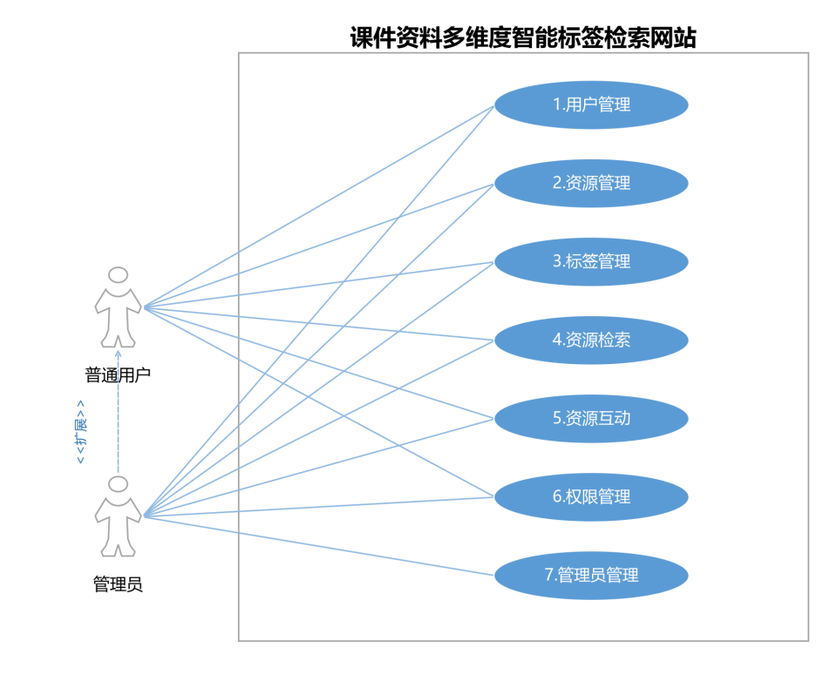
图 3.1.1 全系统顶层用例图
系统外部角色包括“普通用户”和“管理员”。普通用户可以注册、登录系统，进入个人中心，上传和管理自己的课件、试卷、习题、笔记等资源，可以设置资源公开或私有，为资源创建和绑定标签，并通过单标签、多标签和关键词等方式检索公开资源。普通用户还可以对公开资源进行点赞、差评、收藏和下载等操作。管理员除具有普通用户的基本功能外，还可以查看系统所有用户上传的资源，删除违规资源，维护公共标签库，以及查看系统资源上传和下载统计信息。
系统功能结构如下：
课件资料多维度智能标签检索网站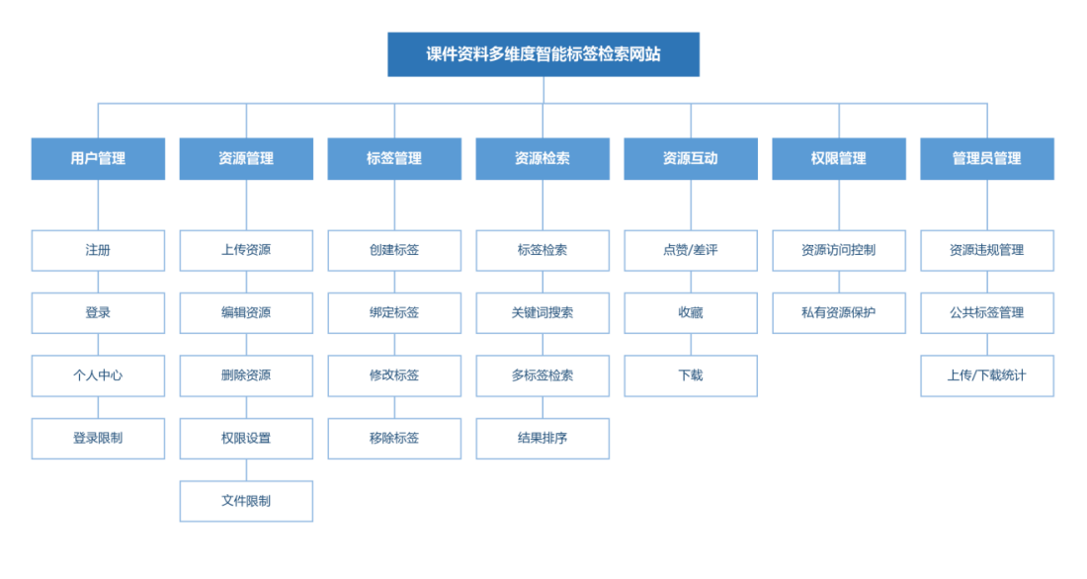

3.2 需求分配
根据系统功能划分，对系统各项功能进行需求分配。本系统主要采用软件实现方式，系统中的用户管理、资源管理、标签管理、资源检索、资源互动、权限管理和管理员管理等功能均由软件系统实现。
表3.2.1 系统需求分配表
序号 | 功能编号 | 功能描述 | 实现方式 | 备注
1 | TAGLIB-SRS-1.1.0 | 用户注册 | 软件 | 新用户注册账号
2 | TAGLIB-SRS-1.2.0 | 用户登录 | 软件 | 已注册用户登录
3 | TAGLIB-SRS-1.3.0 | 登录限制 | 软件 | 连续五次密码错误临时限制登录
4 | TAGLIB-SRS-1.4.0 | 个人中心 | 软件 | 查看本人资源和收藏
5 | TAGLIB-SRS-2.1.0 | 上传资源 | 软件 | 上传课件、试卷、习题、笔记
6 | TAGLIB-SRS-2.2.0 | 编辑资源 | 软件 | 修改本人资源信息
7 | TAGLIB-SRS-2.3.0 | 删除资源 | 软件 | 删除本人资源
8 | TAGLIB-SRS-2.4.0 | 设置资源权限 | 软件 | 设置公开或私有
9 | TAGLIB-SRS-2.5.0 | 文件大小限制 | 软件 | 限制上传文件大小
10 | TAGLIB-SRS-3.1.0 | 创建标签 | 软件 | 创建公共或私有标签
11 | TAGLIB-SRS-3.2.0 | 绑定标签 | 软件 | 一个资源绑定多个标签
12 | TAGLIB-SRS-3.3.0 | 修改标签 | 软件 | 修改本人资源标签
13 | TAGLIB-SRS-3.4.0 | 移除标签 | 软件 | 移除本人资源标签
14 | TAGLIB-SRS-4.1.0 | 单标签检索 | 软件 | 根据单个标签检索
15 | TAGLIB-SRS-4.2.0 | 多标签检索 | 软件 | 根据多个标签联合检索
16 | TAGLIB-SRS-4.3.0 | 关键词搜索 | 软件 | 根据名称和描述模糊搜索
17 | TAGLIB-SRS-4.4.0 | 检索结果排序 | 软件 | 按上传时间、下载量排序
18 | TAGLIB-SRS-5.1.0 | 点赞/差评 | 软件 | 对公开资源进行评价
19 | TAGLIB-SRS-5.2.0 | 收藏资源 | 软件 | 收藏和取消收藏
20 | TAGLIB-SRS-5.3.0 | 下载资源 | 软件 | 下载允许访问的资源
21 | TAGLIB-SRS-6.1.0 | 资源访问控制 | 软件 | 防止访问他人私有资源
22 | TAGLIB-SRS-7.1.0 | 违规资源管理 | 软件 | 管理员删除违规资源
23 | TAGLIB-SRS-7.2.0 | 公共标签管理 | 软件 | 新增、修改、禁用公共标签
24 | TAGLIB-SRS-7.3.0 | 资源统计 | 软件 | 查看上传、下载统计

3.3 功能描述

3.3.1 用户管理
用户管理功能主要包括用户注册、用户登录、登录限制和个人中心。用户管理用例需进一步分解，其分解用例图见图3.3.1。
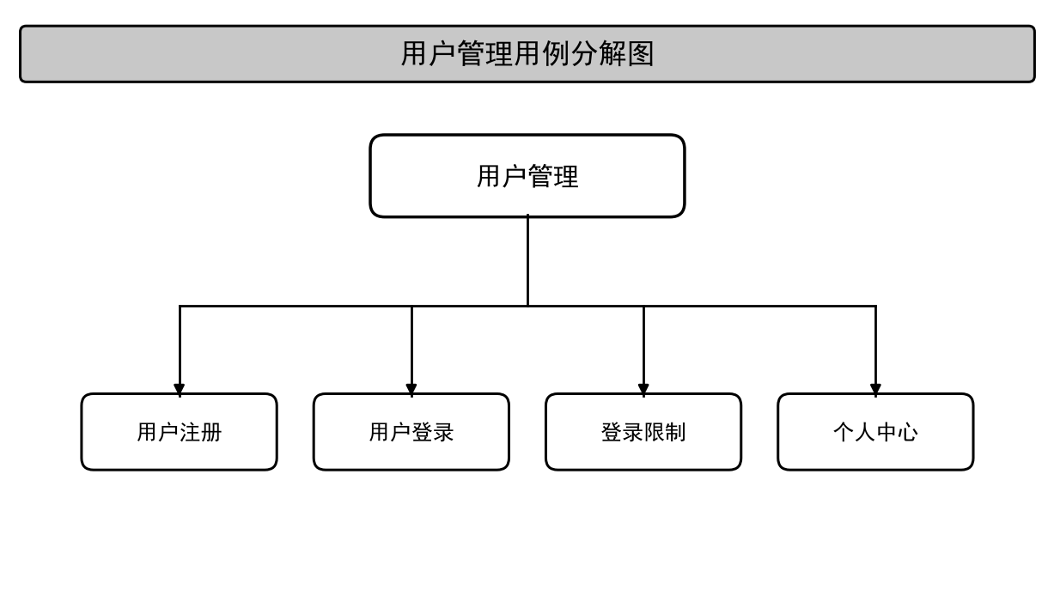
图 3.3.1 用户管理用例分解图

3.3.1.1 用户注册
用例描述:
#TAGLIB-SRS-1.1.0
系统为新用户提供注册功能。用户注册时需要提交账号、密码和昵称，系统验证注册信息合法且账号未被注册后，创建新的用户账号。
- 优先级： 1
- 前置条件： 用户尚未注册系统账号。
- 后置条件： 用户注册成功或者注册失败。
- 参与者： 普通用户。
- 输入数据： 账号、密码、昵称。
- 输出数据： 注册结果：注册成功；注册失败；账号已存在。
- 事件流：
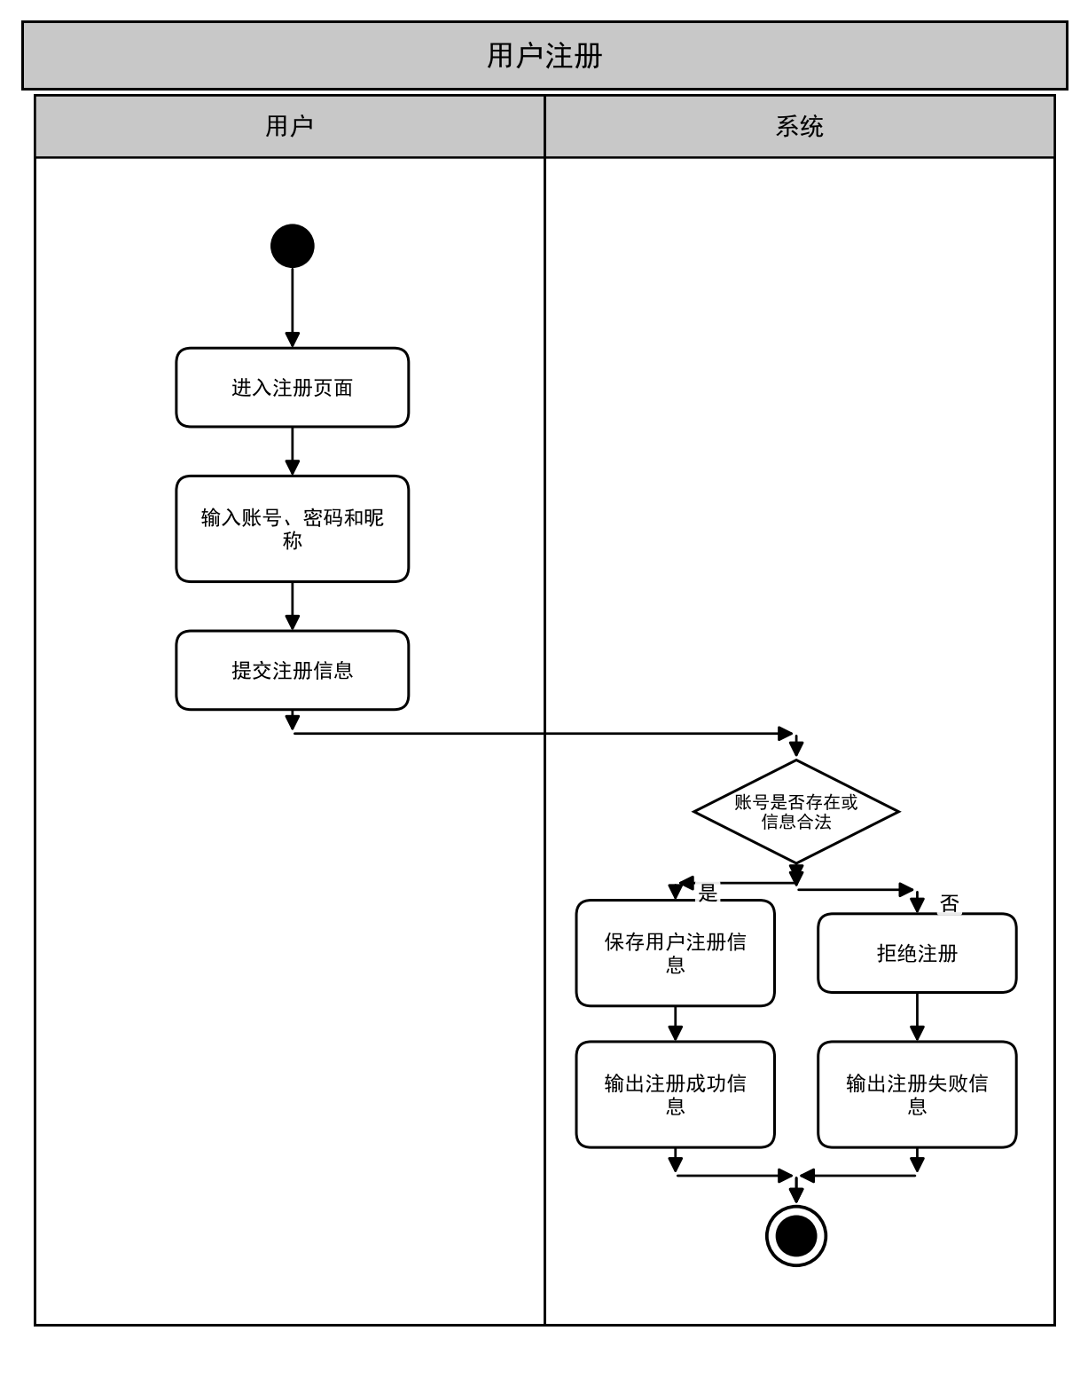
图 3.3.1.1 用户注册用例活动图

3.3.1.2 用户登录
用例描述:
#TAGLIB-SRS-1.2.0
系统为已注册用户提供登录功能，用户登录时需要提供账号和密码，账号和密码正确后才能使用本系统其他功能。当用户连续五次密码错误时，系统临时限制该账号登录。
- 优先级： 1
- 前置条件： 用户已在本系统注册合法用户。
- 后置条件： 用户登录成功、用户登录失败或者用户账号被临时限制。
- 参与者： 普通用户、管理员。
- 输入数据： 账号、密码。
- 输出数据： 登录结果：登录成功；登录失败；账号临时限制。
- 事件流：
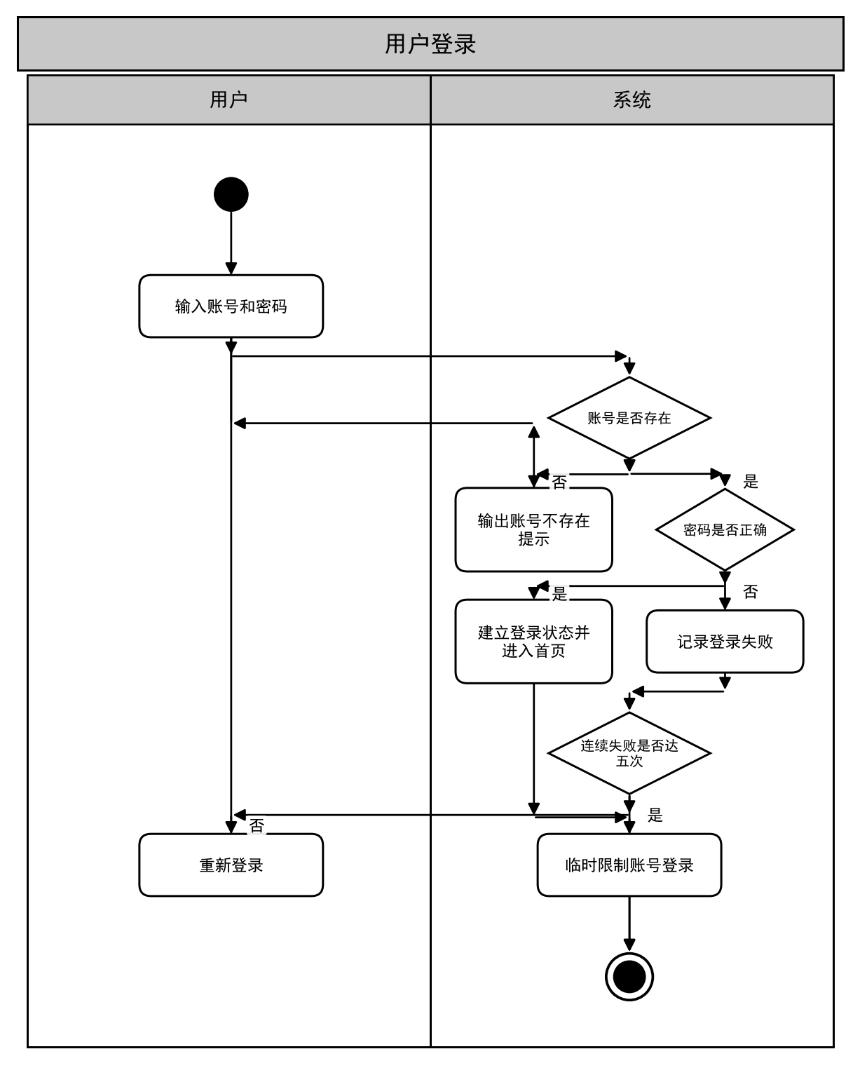
图 3.3.1.2 用户登录用例活动图

3.3.1.3 登录限制
用例描述:
#TAGLIB-SRS-1.3.0
系统对用户登录失败次数进行记录。当用户连续五次输入错误密码时，系统临时限制该账号继续登录，以提高系统登录安全性。
- 优先级： 1
- 前置条件： 用户已经注册系统账号并尝试登录。
- 后置条件： 系统记录登录失败次数，并在连续五次密码错误后临时限制用户登录。
- 参与者： 普通用户、管理员。
- 输入数据： 用户账号、密码、登录失败次数。
- 输出数据： 登录失败次数、账号限制状态。
- 事件流：
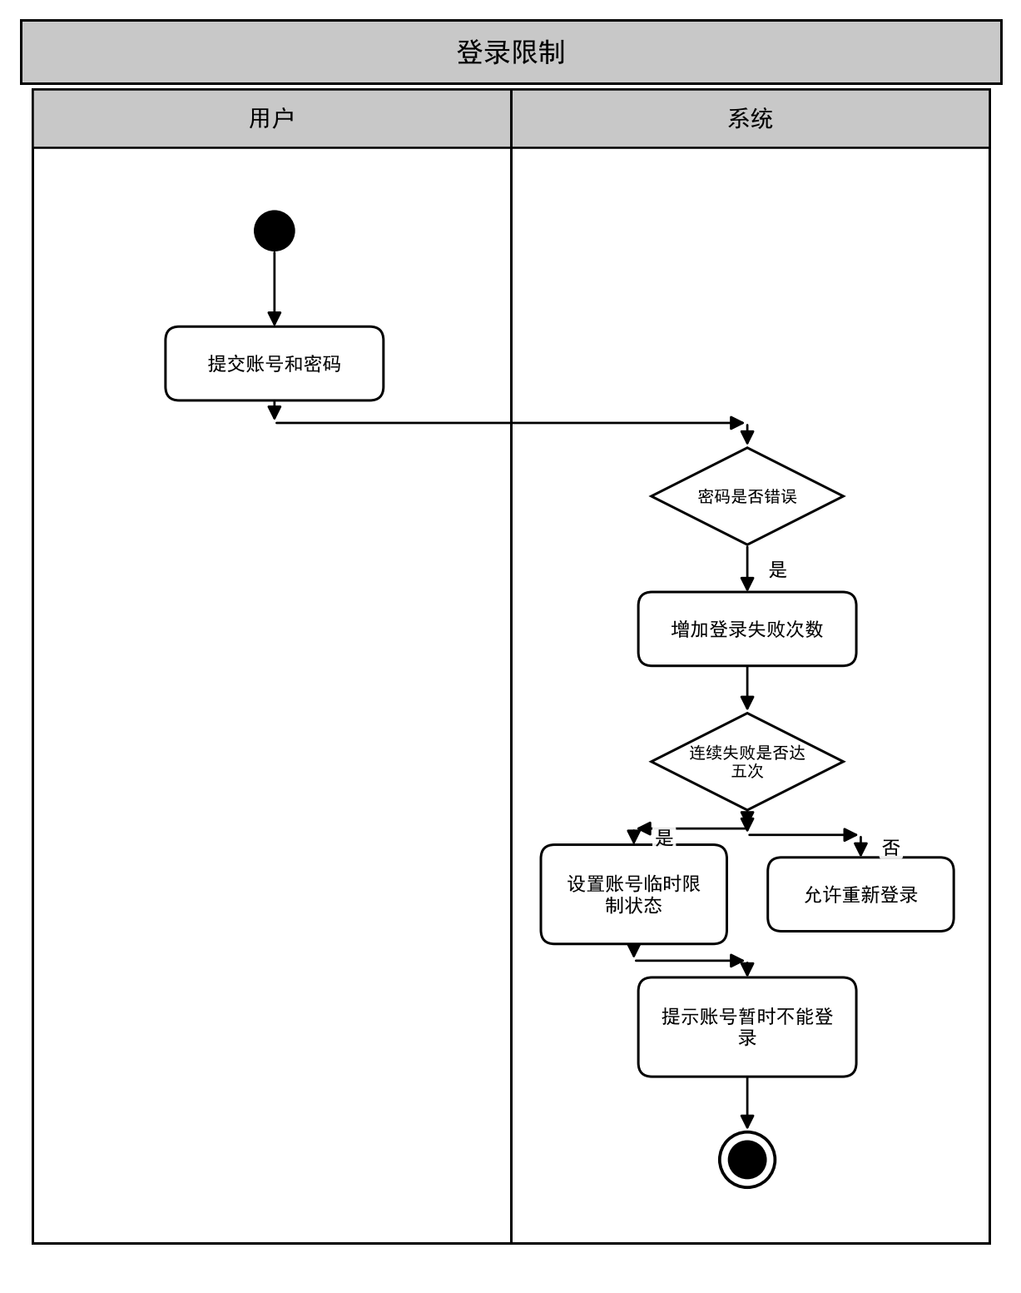
图 3.3.1.3 登录限制用例活动图

3.3.1.4 进入个人中心
用例描述:
#TAGLIB-SRS-1.4.0
系统为登录用户提供个人中心功能。用户进入个人中心后，可以查看本人上传的全部资源和本人收藏的资源，并可以对个人资源和收藏资源进行相应操作。
- 优先级： 2
- 前置条件： 用户已经成功登录系统。
- 后置条件： 系统显示当前用户的个人资源和收藏信息。
- 参与者： 普通用户、管理员。
- 输入数据： 当前登录用户身份。
- 输出数据： 我的资源；我的收藏。
- 事件流：
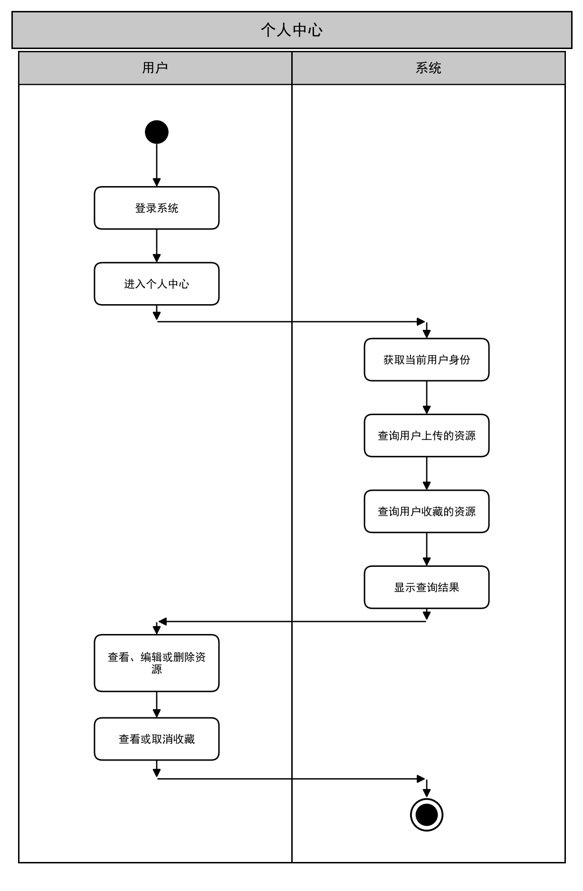
图 3.3.1.4 个人中心用例活动图

3.3.2 资源管理
资源管理功能主要包括资源上传、资源编辑、资源删除、资源权限设置和文件大小限制。
资源管理用例需进一步分解，其分解用例图见图3.3.2。
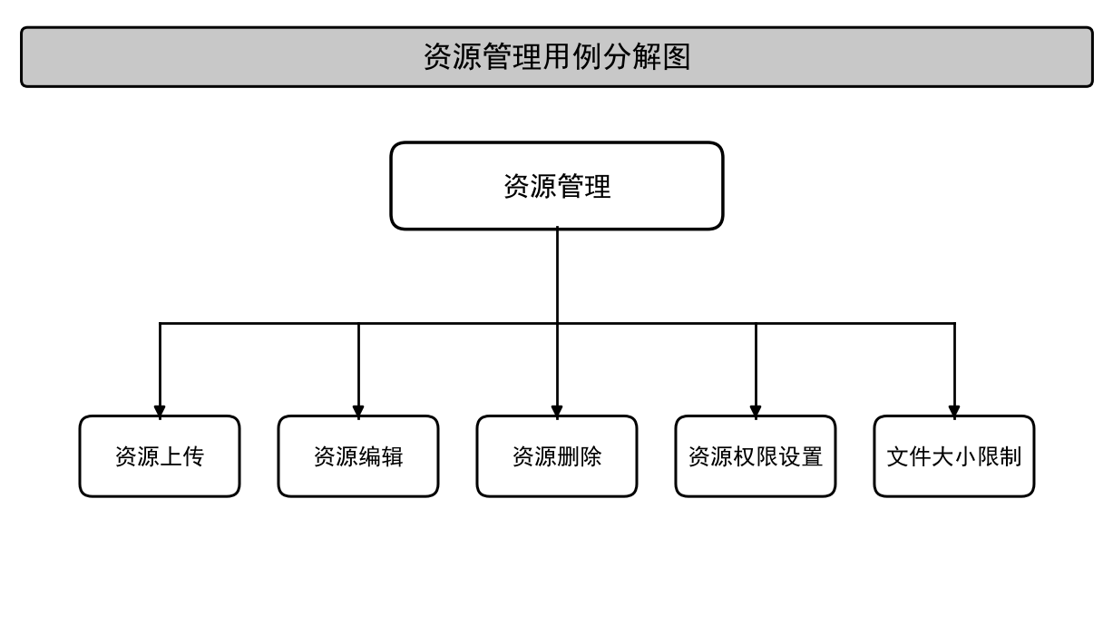
图 3.3.2 资源管理用例分解图
系统允许用户上传课件、试卷、习题、笔记等类型的文件资源，并填写资源名称和资源描述。用户还可以将资源设置为公开或者私有。

3.3.2.1 上传资源
用例描述:
#TAGLIB-SRS-2.1.0
系统为登录用户提供资源上传功能。用户可以上传课件、试卷、习题、笔记等类型的文件资源，同时填写资源名称和资源描述。
- 优先级： 1
- 前置条件： 用户已经登录系统。
- 后置条件： 资源上传成功或者上传失败。
- 参与者： 普通用户。
- 输入数据： 资源文件、资源名称、资源描述、资源类型、资源权限。
- 输出数据： 资源上传结果：上传成功；上传失败；文件超过大小限制。
- 事件流：
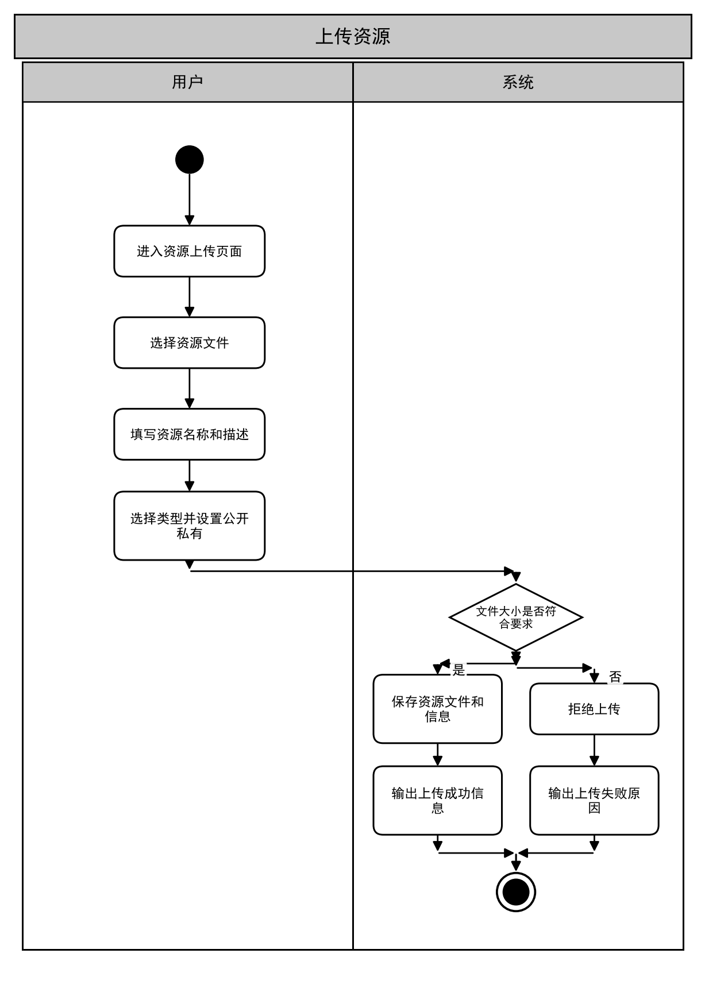
图 3.3.2.1 上传资源用例活动图

3.3.2.2 编辑资源
用例描述:
#TAGLIB-SRS-2.2.0
系统允许资源上传者修改自己上传资源的名称、描述、类型和权限等信息。
- 优先级： 2
- 前置条件： 用户已经登录，并且目标资源属于当前用户。
- 后置条件： 资源修改成功或者修改失败。
- 参与者： 普通用户。
- 输入数据： 资源编号、修改后的资源信息。
- 输出数据： 资源修改结果。
- 事件流：
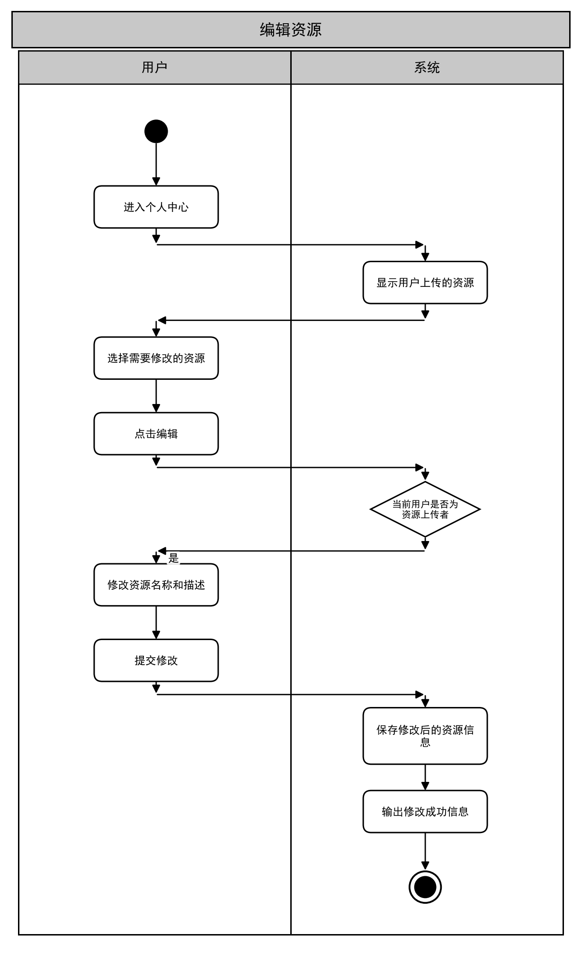
图 3.3.2.2 编辑资源用例活动图

3.3.2.3 删除资源
用例描述:
#TAGLIB-SRS-2.3.0
系统允许资源上传者删除自己上传的资源，管理员可以删除系统中的违规资源。
- 优先级： 2
- 前置条件： 普通用户删除资源时，该资源属于当前用户；管理员删除资源时，管理员已经成功登录。
- 后置条件： 目标资源删除成功或者删除失败。
- 参与者： 普通用户、管理员。
- 输入数据： 资源编号、当前用户身份。
- 输出数据： 资源删除结果。
- 事件流：
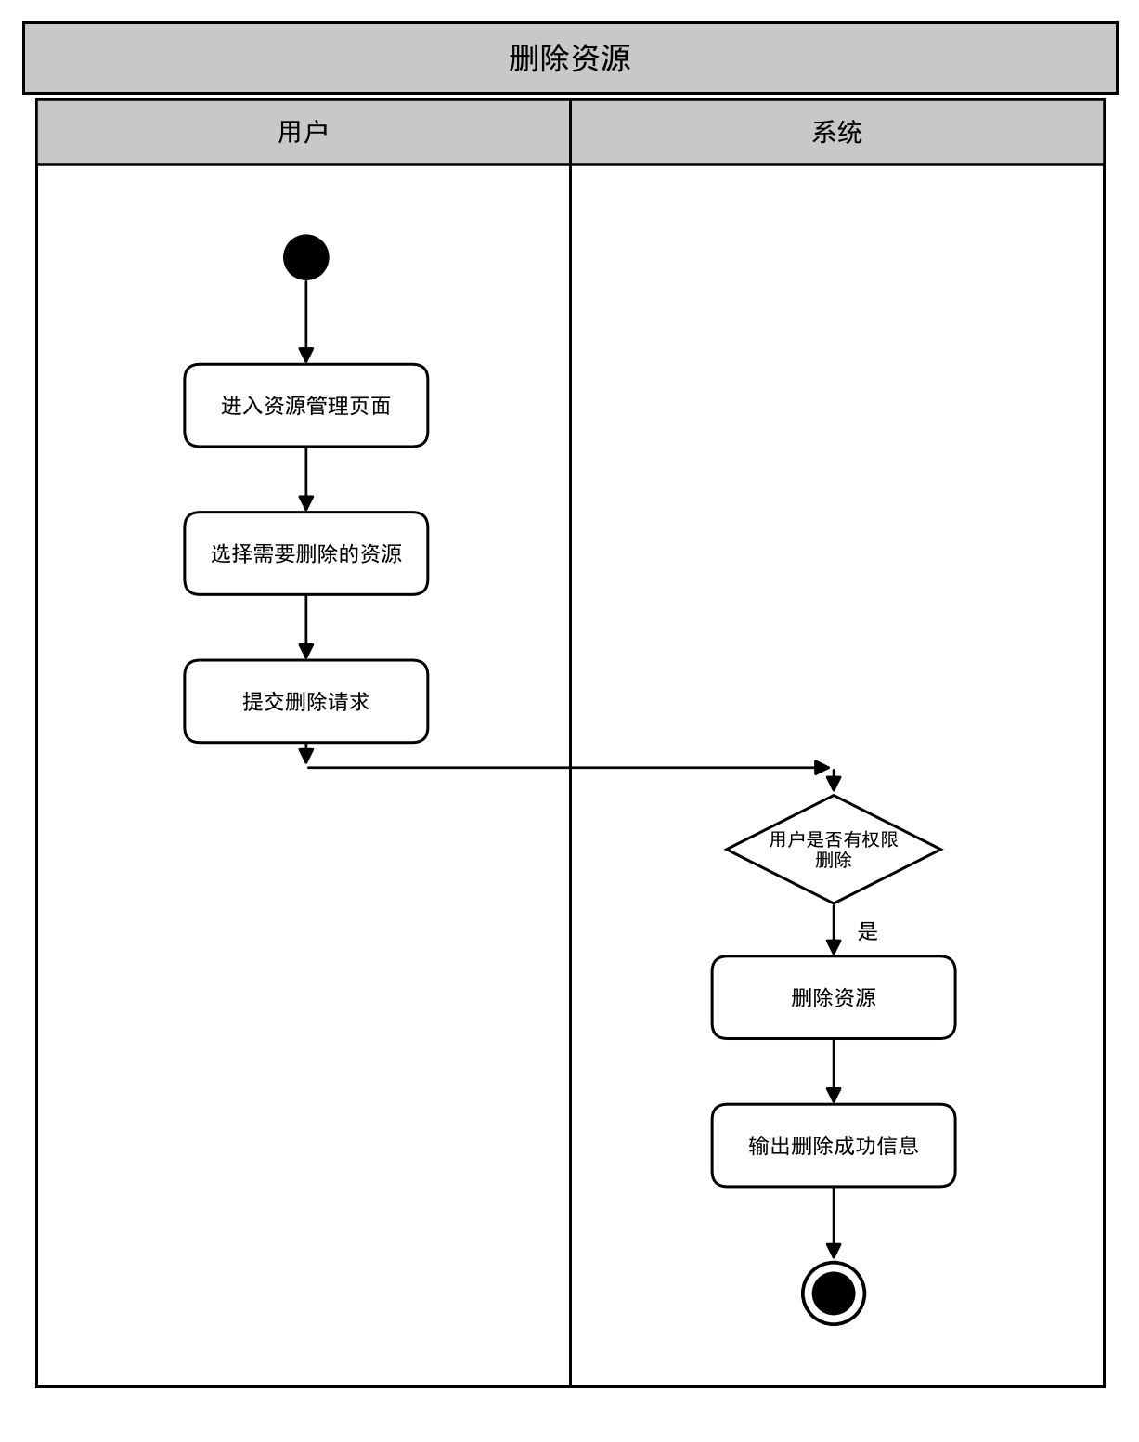
图 3.3.2.3 删除资源用例活动图

3.3.2.4 设置资源权限
用例描述:
#TAGLIB-SRS-2.4.0
用户上传资源时可以设置资源权限。资源权限包括公开和私有两种状态。公开资源可以被所有用户访问，私有资源仅资源上传者本人可以访问。
- 优先级： 1
- 前置条件： 用户已经登录并拥有目标资源。
- 后置条件： 资源权限设置成功。
- 参与者： 普通用户。
- 输入数据： 资源编号、权限类型。
- 输出数据： 权限设置结果。
- 事件流：
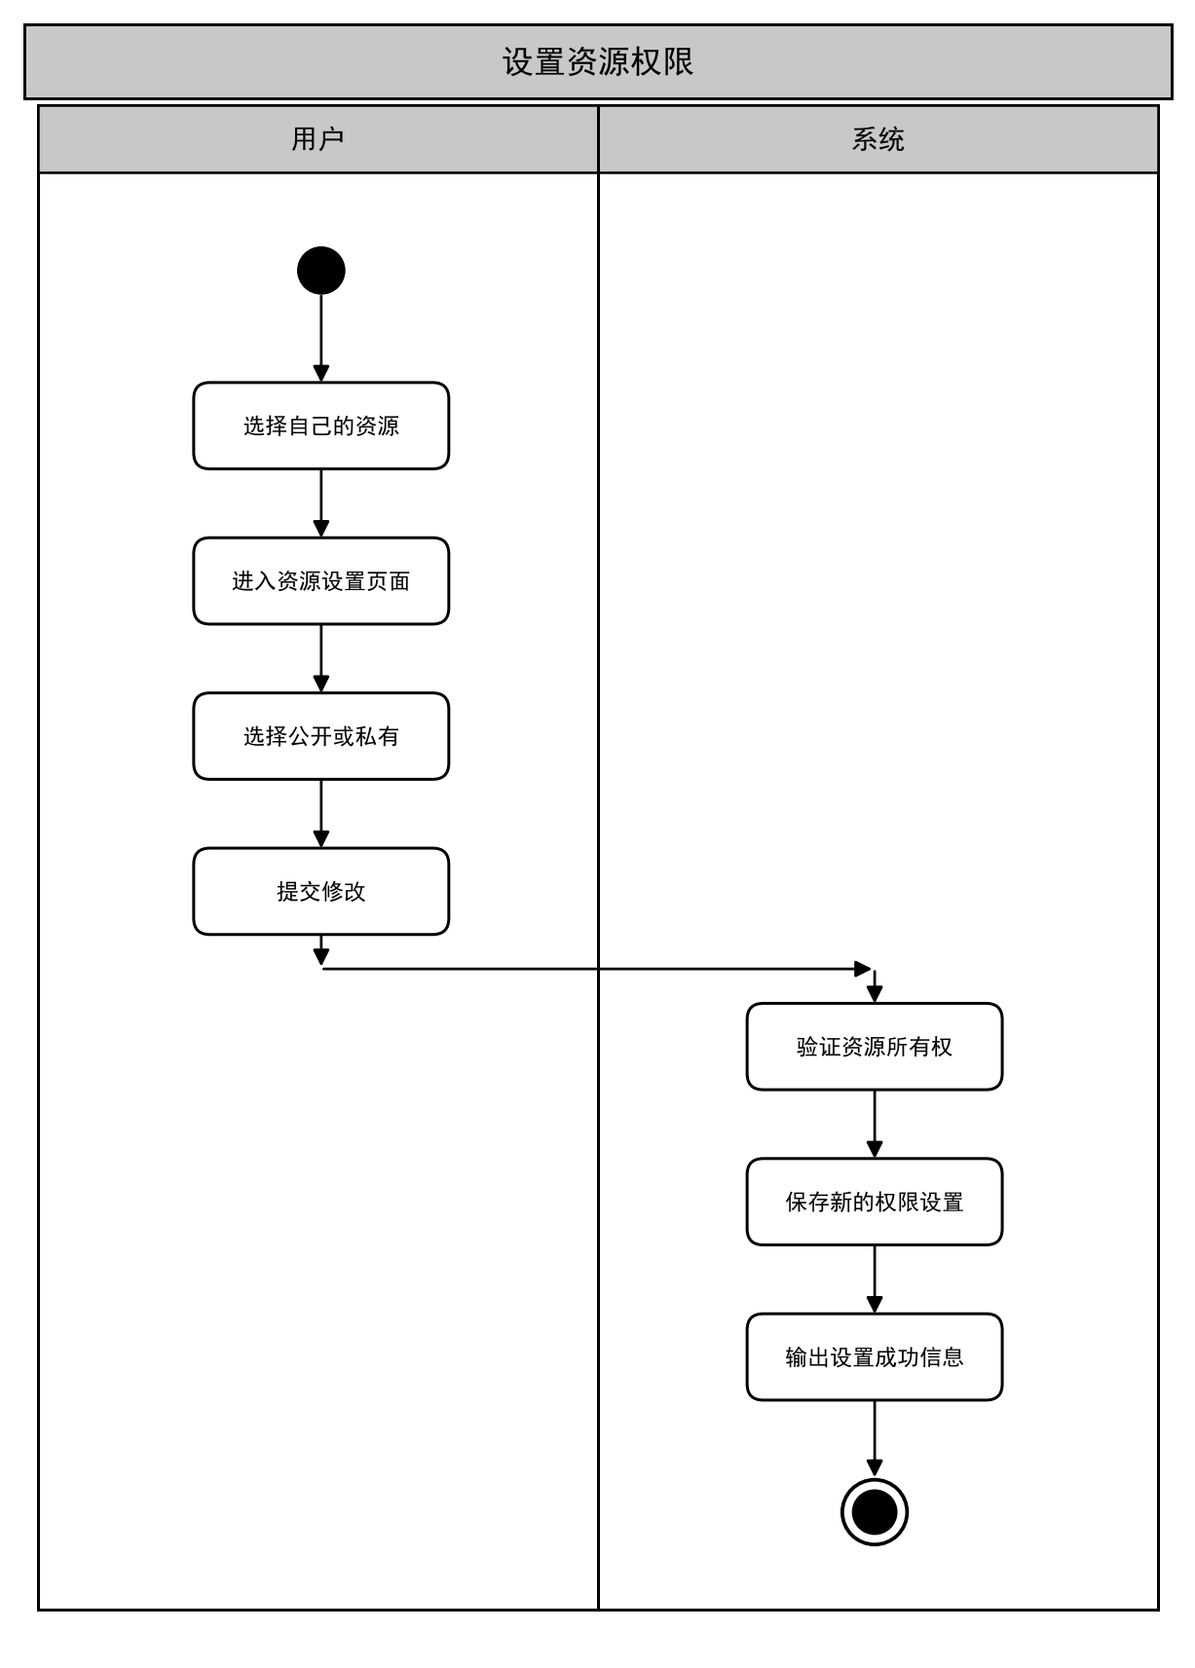
图 3.3.2.4 设置资源权限用例活动图

3.3.2.5 文件大小限制
用例描述:
#TAGLIB-SRS-2.5.0
系统对用户上传的文件设置大小上限，当用户上传文件超过系统规定的大小限制时，系统拒绝上传。
- 优先级： 2
- 前置条件： 用户正在进行资源上传操作。
- 后置条件： 文件大小符合要求时允许继续上传；超过限制时拒绝上传。
- 参与者： 普通用户。
- 输入数据： 待上传文件。
- 输出数据： 文件大小检查结果。
- 事件流：
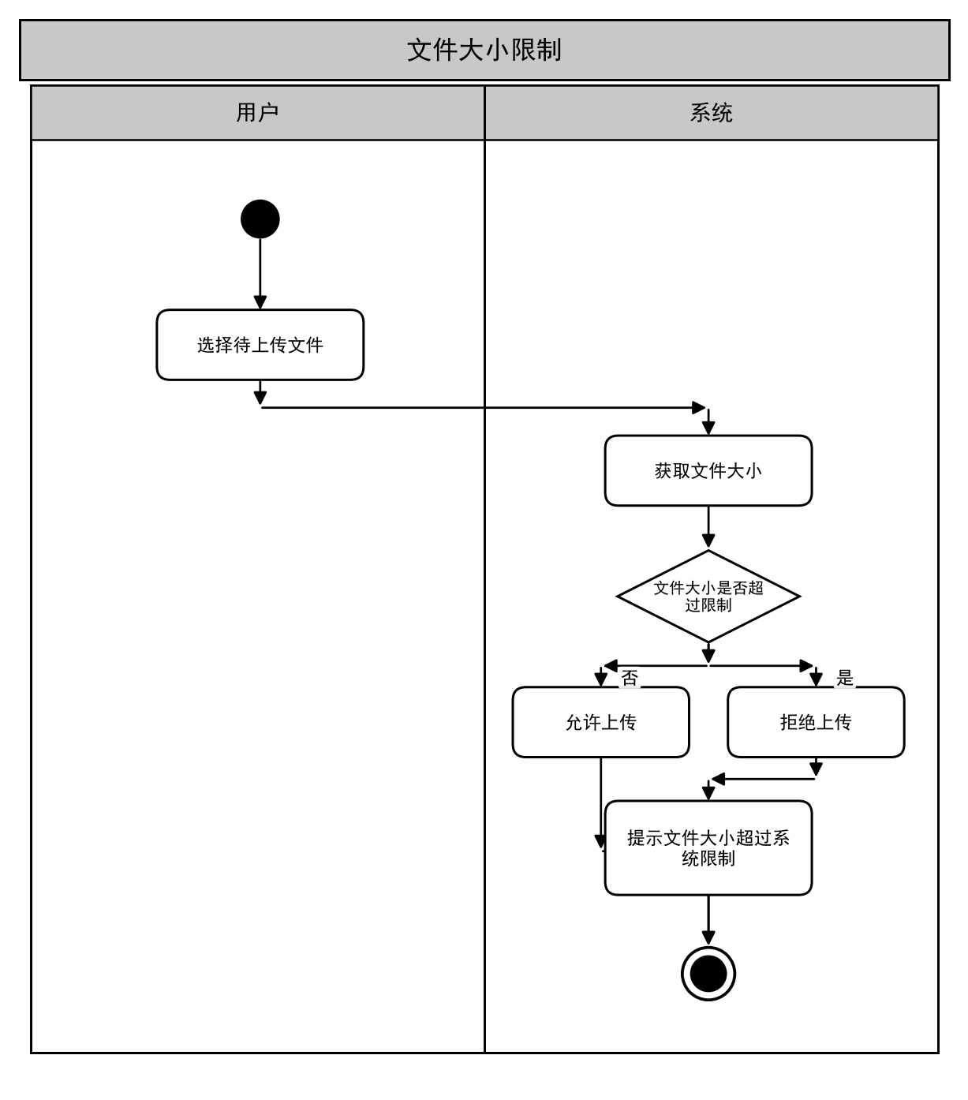
图 3.3.2.5 文件大小限制用例活动图

3.3.3 标签管理
标签管理功能主要包括标签创建、资源标签绑定、标签修改和标签移除。
标签管理用例需进一步分解，其分解用例图见图3.3.3。
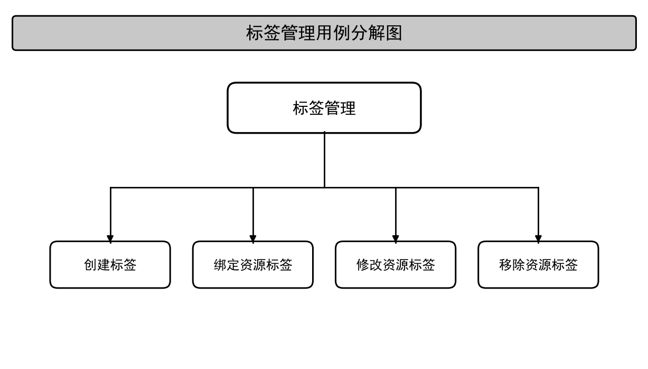
图 3.3.3 标签管理用例分解图
系统标签分为公共标签和私有标签。公共标签全部用户可用，私有标签仅创建者本人可见。一份资源可以拥有多个不同标签，包括课程、考试、资料类型和年份等标签。

3.3.3.1 创建标签
用例描述:
#TAGLIB-SRS-3.1.0
系统为用户提供标签创建功能，用户可以创建公共标签或者私有标签。公共标签可以被全部用户使用，私有标签仅创建者本人可见。
- 优先级： 2
- 前置条件： 用户已经登录系统。
- 后置条件： 标签创建成功或者创建失败。
- 参与者： 普通用户、管理员。
- 输入数据： 标签名称、标签类型、标签分类。
- 输出数据： 标签创建结果。
- 事件流：
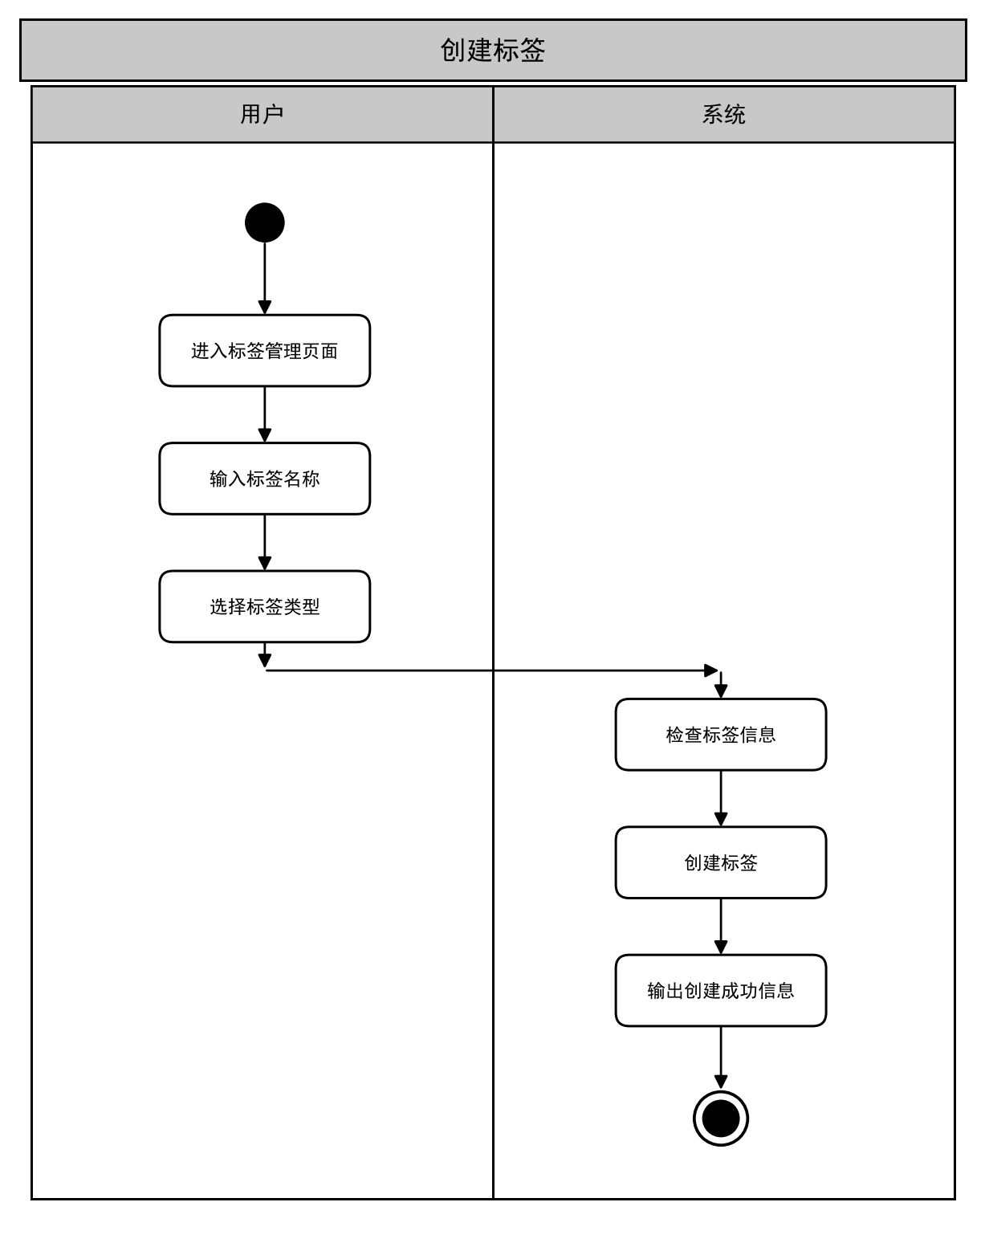
图 3.3.3.1 创建标签用例活动图

3.3.3.2 绑定资源标签
用例描述:
#TAGLIB-SRS-3.2.0
系统允许用户为自己的资源绑定多个不同标签，实现资源的多维度标记。标签可以按照课程、考试、资料类型、年份等维度进行分类。
- 优先级： 1
- 前置条件： 用户已经登录，并且拥有目标资源。
- 后置条件： 资源与一个或多个标签绑定成功。
- 参与者： 普通用户。
- 输入数据： 资源编号、标签编号。
- 输出数据： 标签绑定结果。
- 事件流：
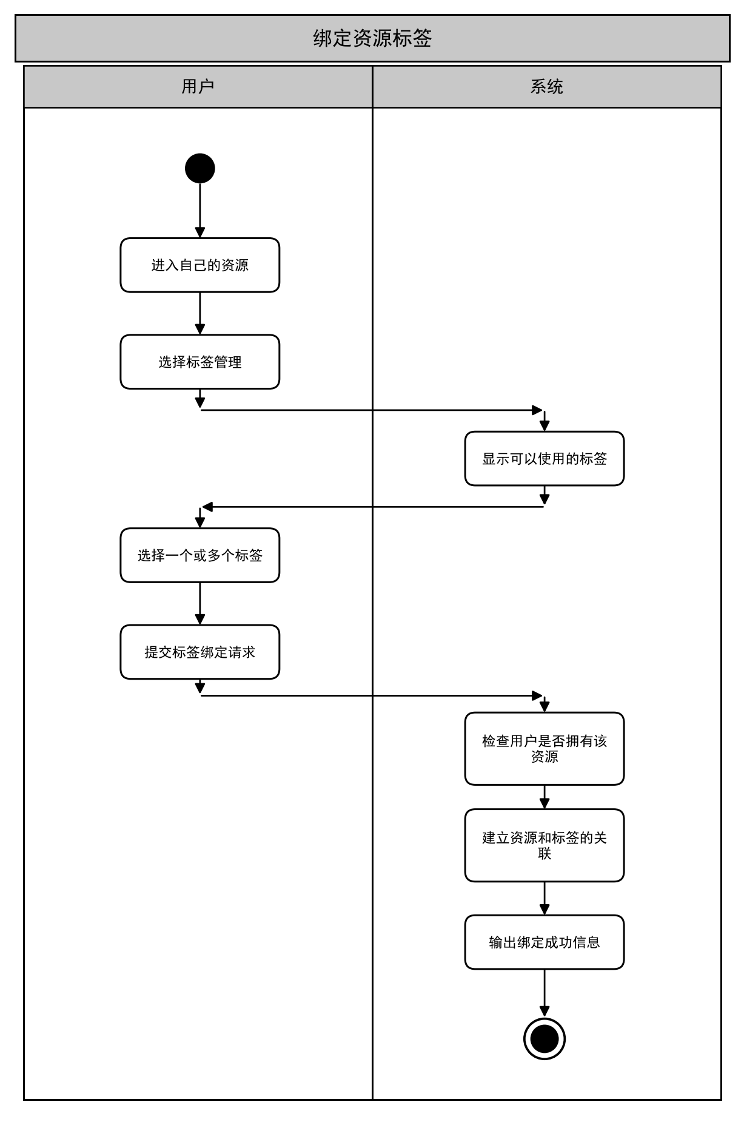
图 3.3.3.2 绑定资源标签用例活动图

3.3.3.3 修改资源标签
用例描述:
#TAGLIB-SRS-3.3.0
系统允许用户修改自己资源已经绑定的标签。
- 优先级： 2
- 前置条件： 用户已经登录，并且目标资源属于当前用户。
- 后置条件： 资源标签修改成功或者修改失败。
- 参与者： 普通用户。
- 输入数据： 资源编号、原标签、新标签。
- 输出数据： 标签修改结果。
- 事件流：
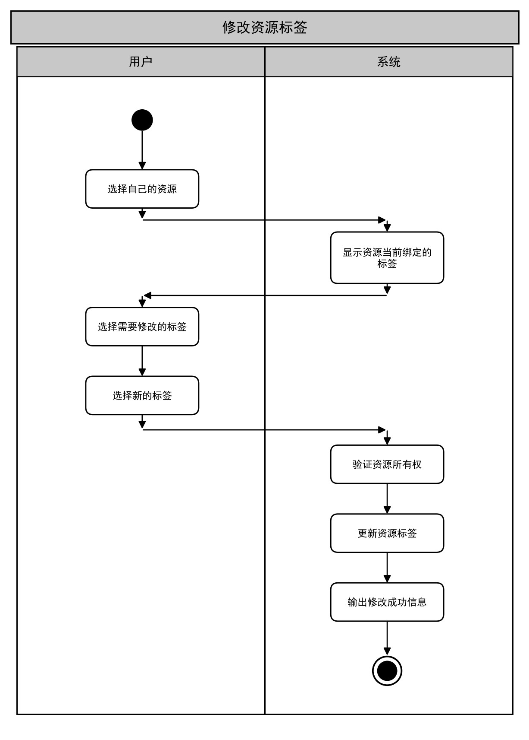
图 3.3.3.3 修改资源标签用例活动图

3.3.3.4 移除资源标签
用例描述:
#TAGLIB-SRS-3.4.0
系统允许用户移除自己资源已经绑定的标签。
- 优先级： 2
- 前置条件： 用户已经登录，并且目标资源属于当前用户。
- 后置条件： 资源与指定标签之间的绑定关系被删除。
- 参与者： 普通用户。
- 输入数据： 资源编号、标签编号。
- 输出数据： 标签移除结果。
- 事件流：
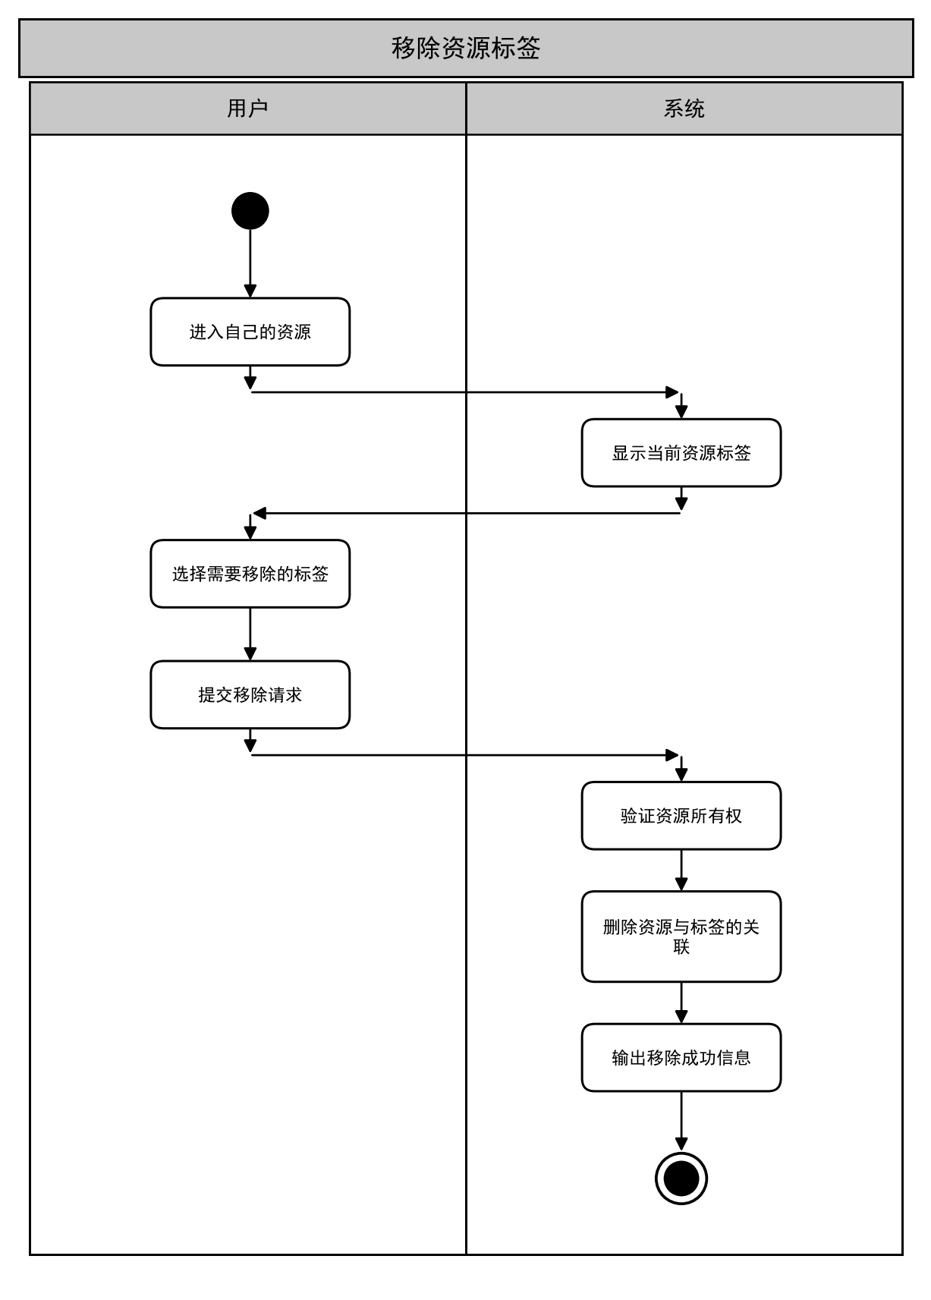
图 3.3.3.4 移除资源标签用例活动图

3.3.4 资源检索
资源检索功能主要包括单标签检索、多标签检索、关键词模糊搜索和检索结果排序。
资源检索用例需进一步分解，其分解用例图见图3.3.4。
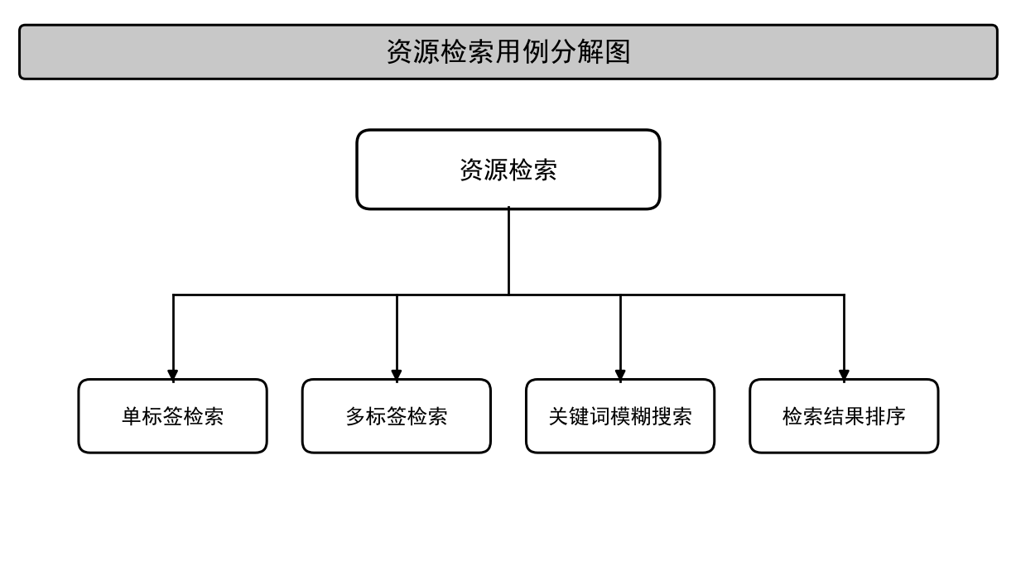
图 3.3.4 资源检索用例分解图
系统支持通过标签和关键词对公开资源进行检索，并支持根据上传时间和下载量对检索结果进行排序。

3.3.4.1 单标签检索
用例描述:
#TAGLIB-SRS-4.1.0
系统为用户提供单标签检索功能。用户点击某个标签后，系统筛选出所有绑定该标签的公开资源。
- 优先级： 1
- 前置条件： 系统中存在可用标签和公开资源。
- 后置条件： 系统显示符合标签条件的公开资源。
- 参与者： 普通用户、管理员。
- 输入数据： 标签编号。
- 输出数据： 符合条件的公开资源列表。
- 事件流：
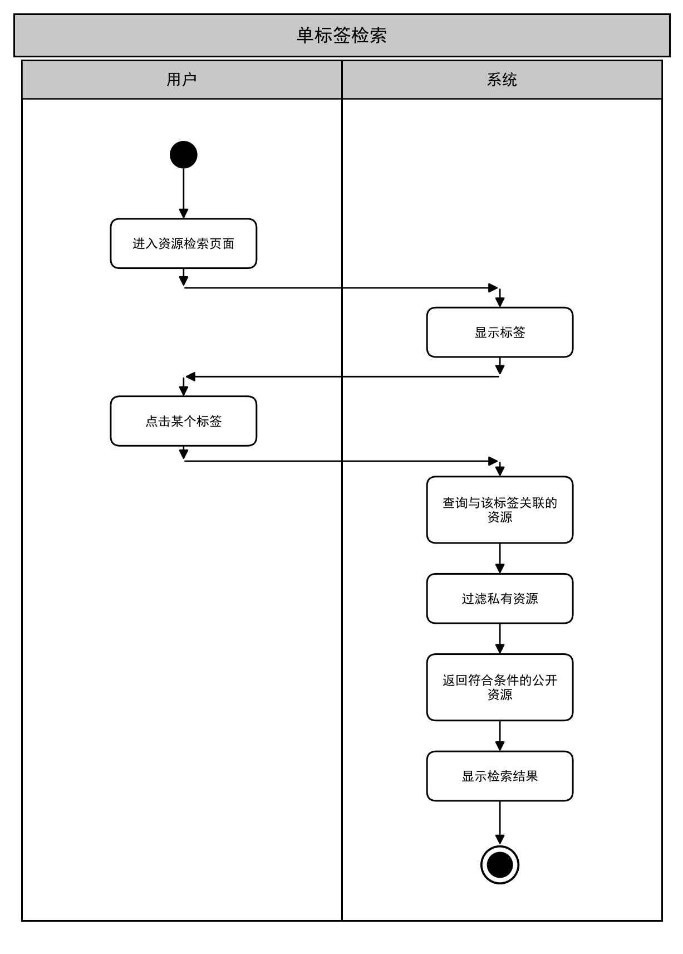
图 3.3.4.1 单标签检索用例活动图

3.3.4.2 多标签检索
用例描述:
#TAGLIB-SRS-4.2.0
系统支持用户同时选择多个标签，并返回同时包含全部选中标签的公开资源，实现多维度标签检索。
- 优先级： 1
- 前置条件： 系统中存在多个可用标签。
- 后置条件： 系统返回同时满足全部标签条件的公开资源。
- 参与者： 普通用户、管理员。
- 输入数据： 多个标签。
- 输出数据： 同时绑定全部选中标签的公开资源列表。
- 事件流：
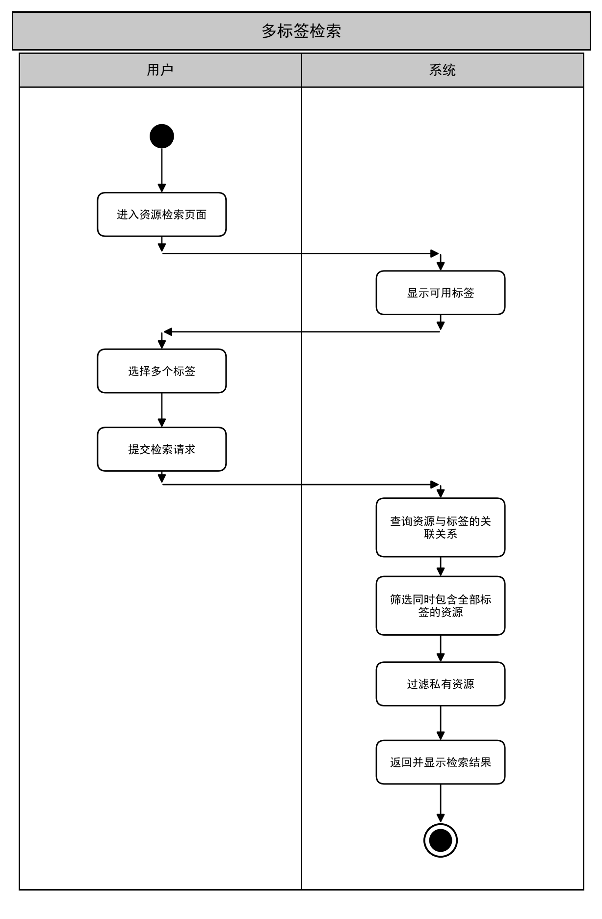
图 3.3.4.2 多标签检索用例活动图

3.3.4.3 关键词模糊搜索
用例描述:
#TAGLIB-SRS-4.3.0
系统为用户提供关键词模糊搜索功能。用户可以输入关键词，系统根据资源名称和资源描述对公开资源进行模糊搜索。
- 优先级： 1
- 前置条件： 系统中存在公开资源。
- 后置条件： 系统返回符合关键词条件的公开资源。
- 参与者： 普通用户、管理员。
- 输入数据： 搜索关键词。
- 输出数据： 符合条件的公开资源列表。
- 事件流：
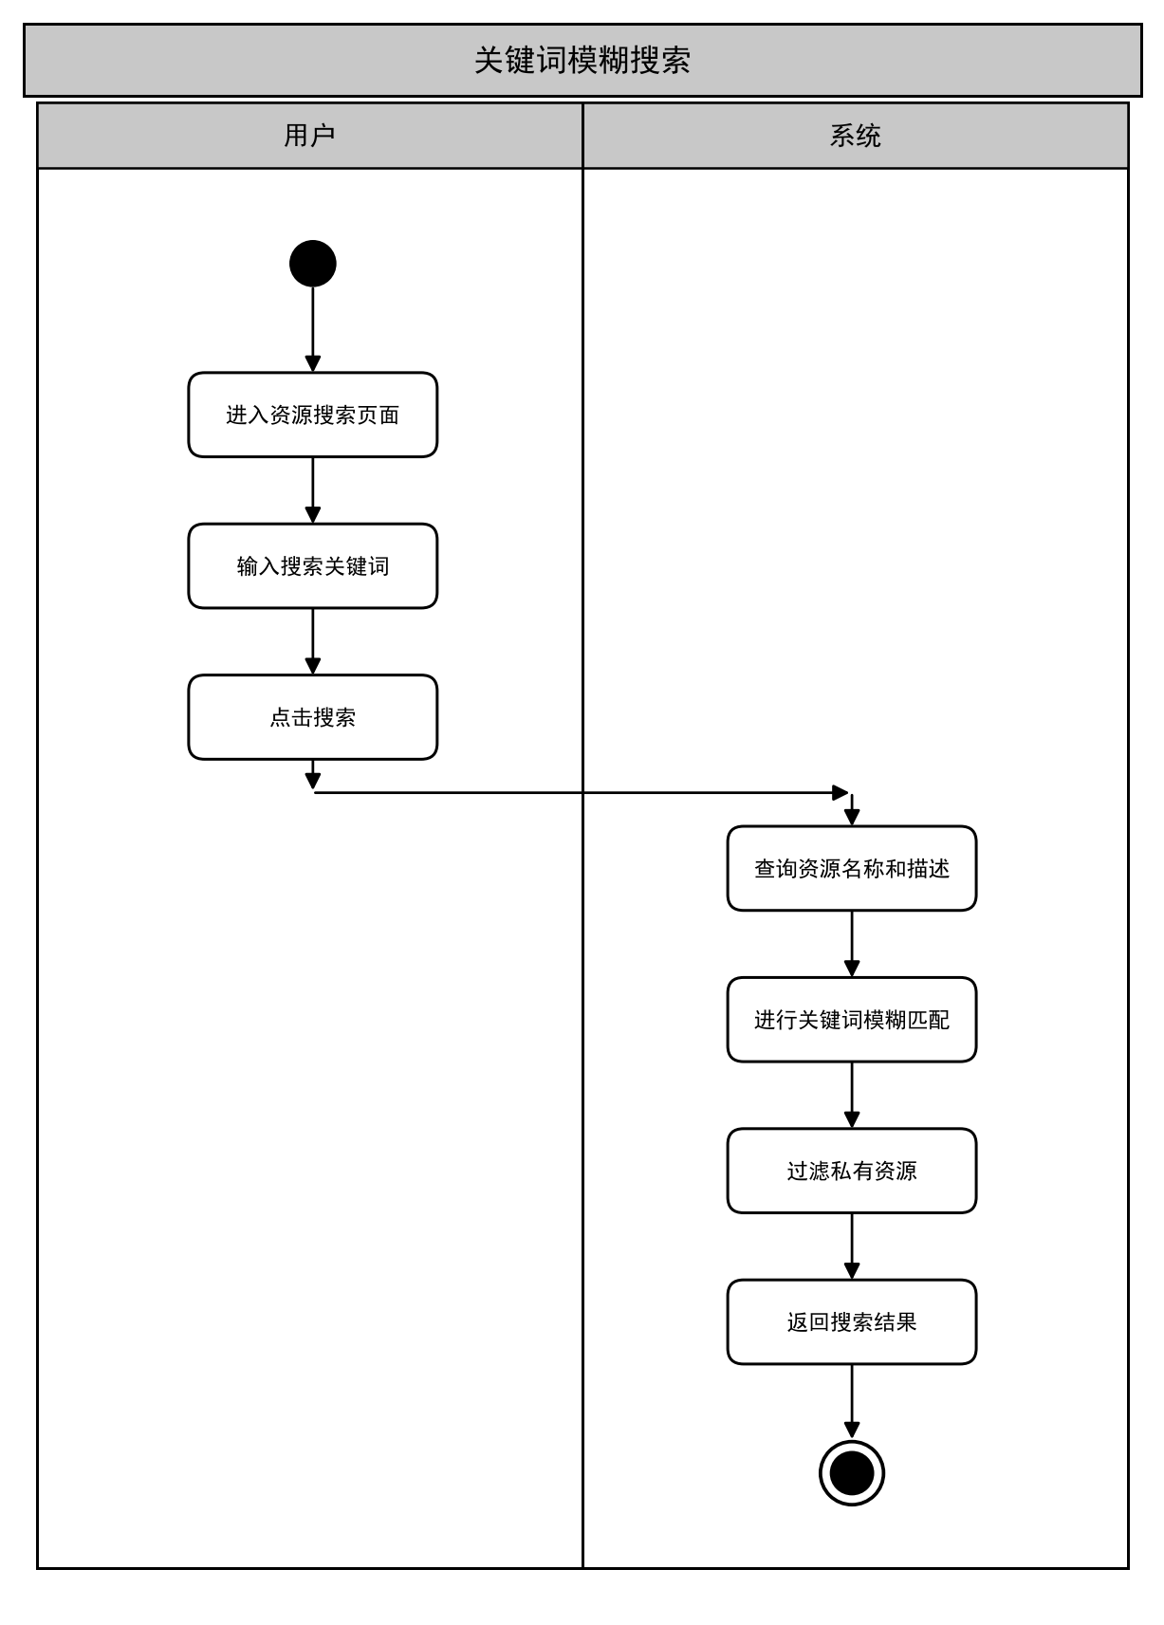
图 3.3.4.3 关键词模糊搜索用例活动图

3.3.4.4 检索结果排序
用例描述:
#TAGLIB-SRS-4.4.0
系统支持按照资源上传时间和下载量对检索结果进行排序展示。
- 优先级： 2
- 前置条件： 系统已经产生资源检索结果。
- 后置条件： 资源按照用户选择的排序方式重新排列。
- 参与者： 普通用户、管理员。
- 输入数据： 排序方式：上传时间；下载量。
- 输出数据： 排序后的资源列表。
- 事件流：
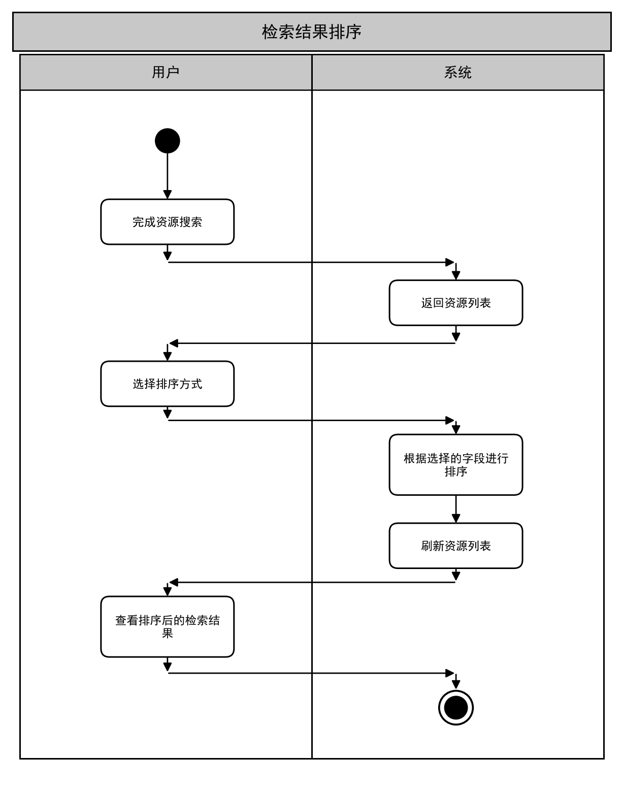
图 3.3.4.4 检索结果排序用例活动图

3.3.5 资源互动
资源互动功能主要包括点赞、差评、收藏和下载。
资源互动用例需进一步分解，其分解用例图见图3.3.5。
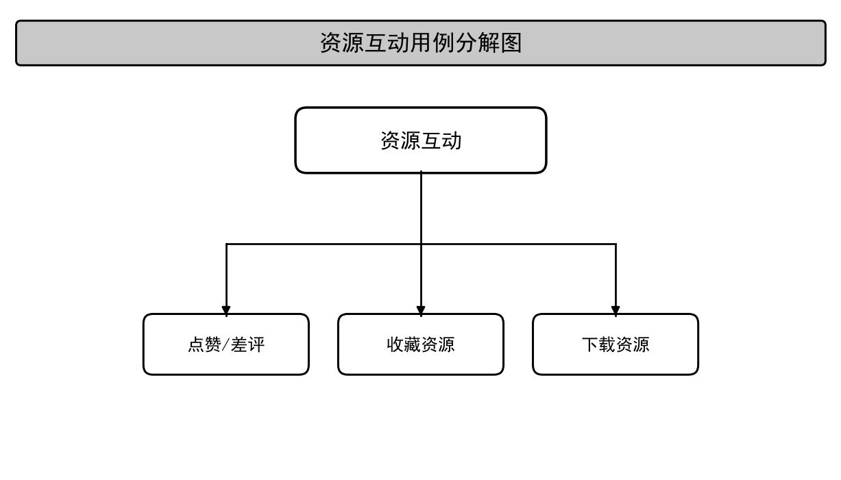
图 3.3.5 资源互动用例分解图

3.3.5.1 点赞/差评
用例描述:
#TAGLIB-SRS-5.1.0
用户可以对公开资源执行点赞或者差评操作，系统记录用户的评价，并显示资源当前的点赞数和差评数。
- 优先级： 2
- 前置条件： 用户已经登录，目标资源为公开资源。
- 后置条件： 资源点赞数或者差评数更新。
- 参与者： 普通用户。
- 输入数据： 资源编号、评价类型。
- 输出数据： 点赞数、差评数、操作结果。
- 事件流：
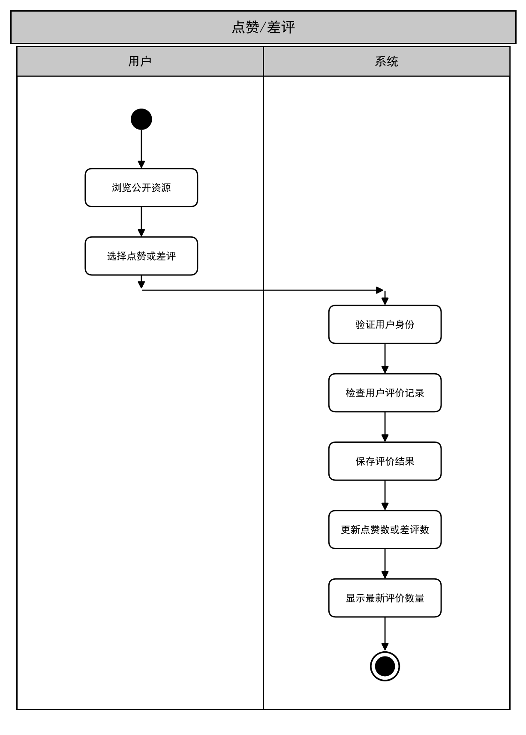
图 3.3.5.1 点赞/差评用例活动图

3.3.5.2 收藏资源
用例描述:
#TAGLIB-SRS-5.2.0
用户可以将公开资源加入收藏，在个人中心查看收藏列表，可以取消收藏。
- 优先级： 2
- 前置条件： 用户已经登录，目标资源为公开资源。
- 后置条件： 资源收藏成功或者取消收藏成功。
- 参与者： 普通用户。
- 输入数据： 资源编号、收藏操作。
- 输出数据： 收藏结果。
- 事件流：
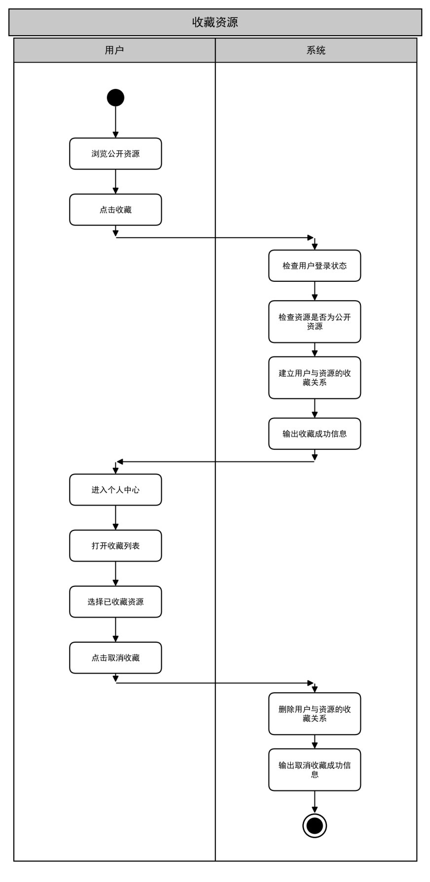
图 3.3.5.2 收藏资源用例活动图

3.3.5.3 下载资源
用例描述:
#TAGLIB-SRS-5.3.0
系统为用户提供资源下载功能。用户可以下载公开资源，私有资源仅资源上传者本人可以下载。
- 优先级： 1
- 前置条件： 用户已经登录。
- 后置条件： 资源下载成功或者下载请求被拒绝。
- 参与者： 普通用户、管理员。
- 输入数据： 资源编号、当前用户身份。
- 输出数据： 资源文件、下载结果。
- 事件流：
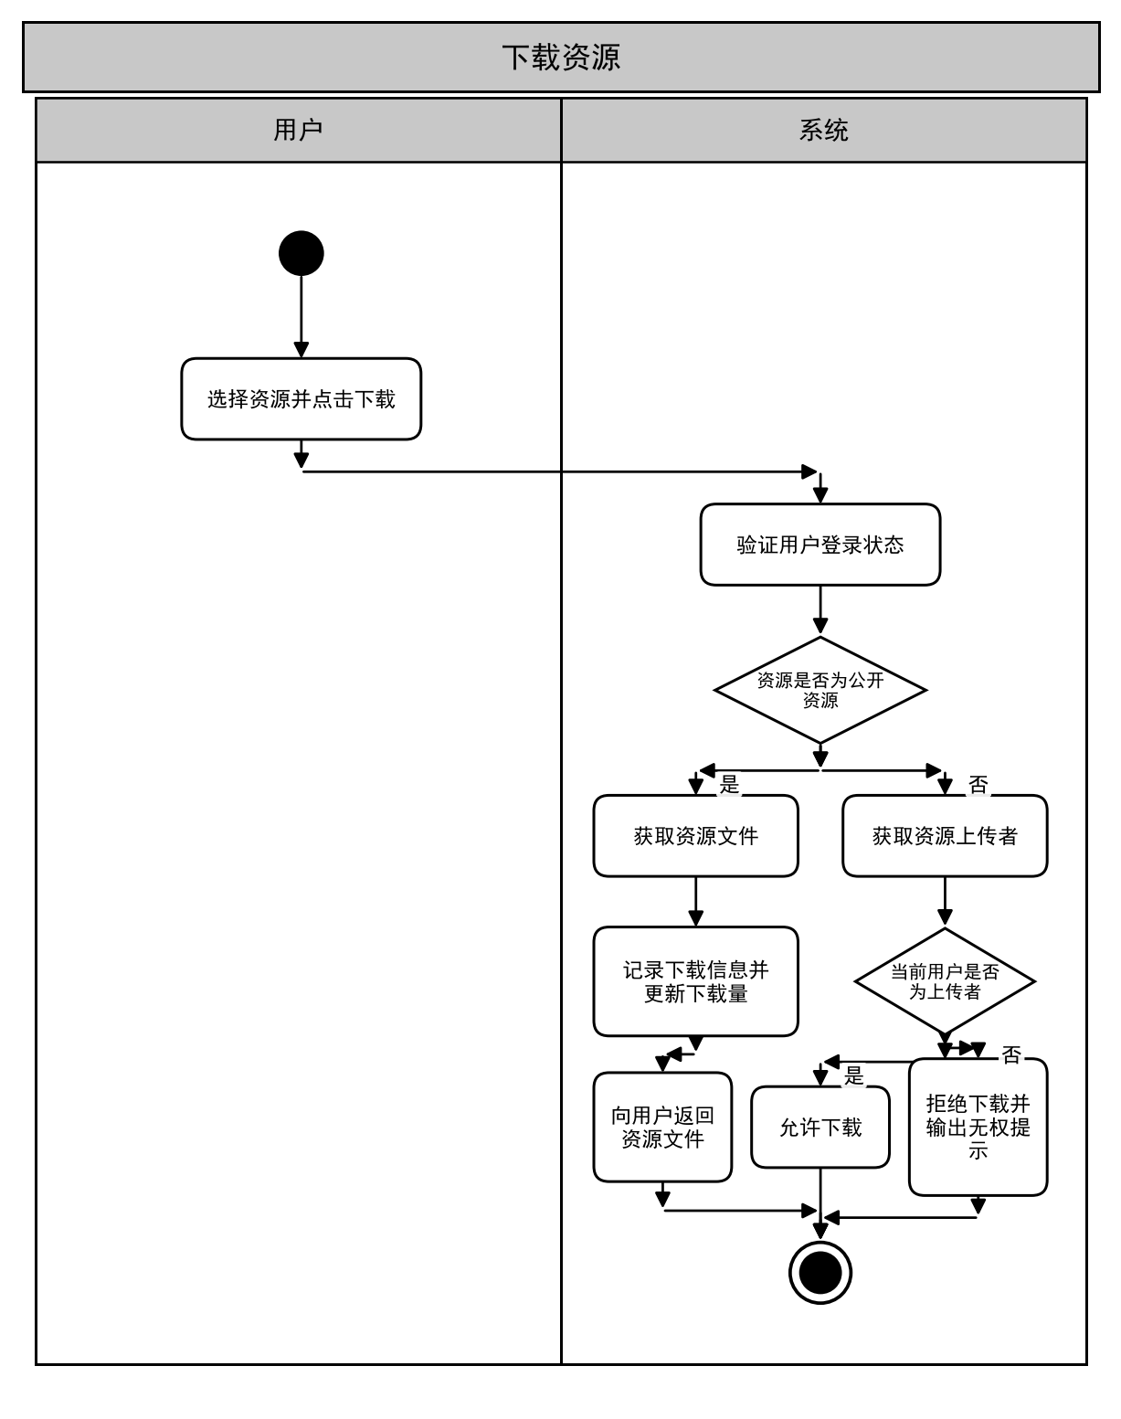
图 3.3.5.3 下载资源用例活动图

3.3.6 权限管理
权限管理功能主要包括资源访问权限检查和私有资源保护。
系统需要对资源访问权限进行校验，禁止普通用户访问其他用户的私有资源。

3.3.6.1 资源访问控制
用例描述:
#TAGLIB-SRS-6.1.0
系统在用户访问资源时检查用户身份和资源权限，防止普通用户通过非法方式访问其他用户的私有资源。
- 优先级： 1
- 前置条件： 用户请求访问系统中的资源。
- 后置条件： 用户合法访问资源或者系统拒绝访问请求。
- 参与者： 普通用户、管理员。
- 输入数据： 用户身份、资源编号、资源权限。
- 输出数据： 资源内容或者无权访问提示。
- 事件流：
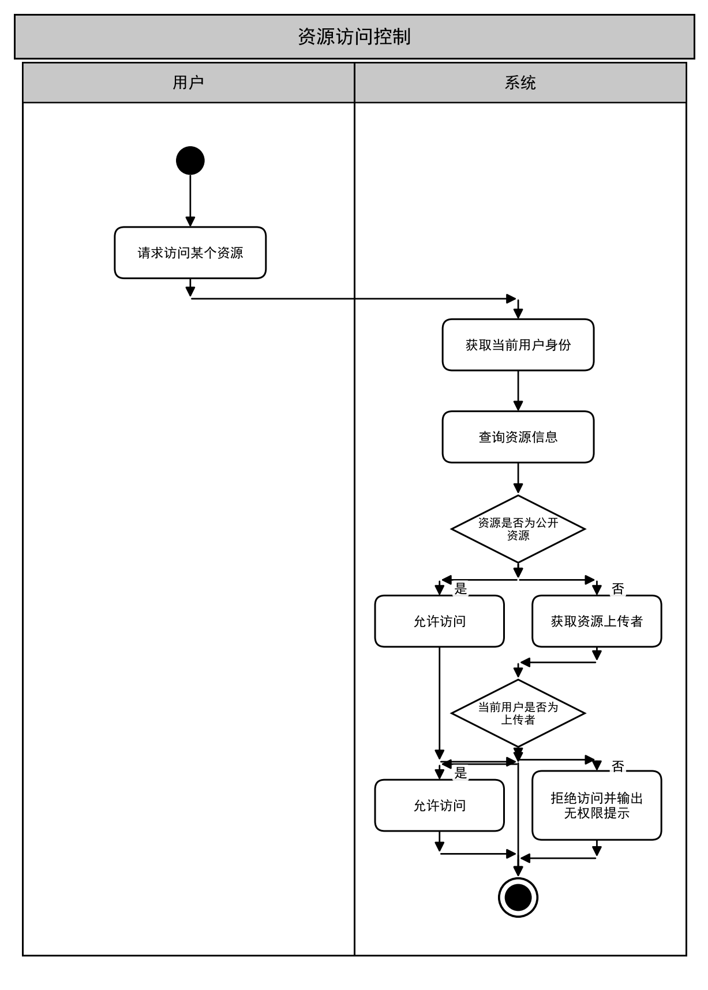
图 3.3.6.1 资源访问控制用例活动图

3.3.7 管理员管理
管理员管理功能主要包括违规资源管理、公共标签库管理和资源统计。
管理员管理用例需进一步分解，其分解用例图见图3.3.7。
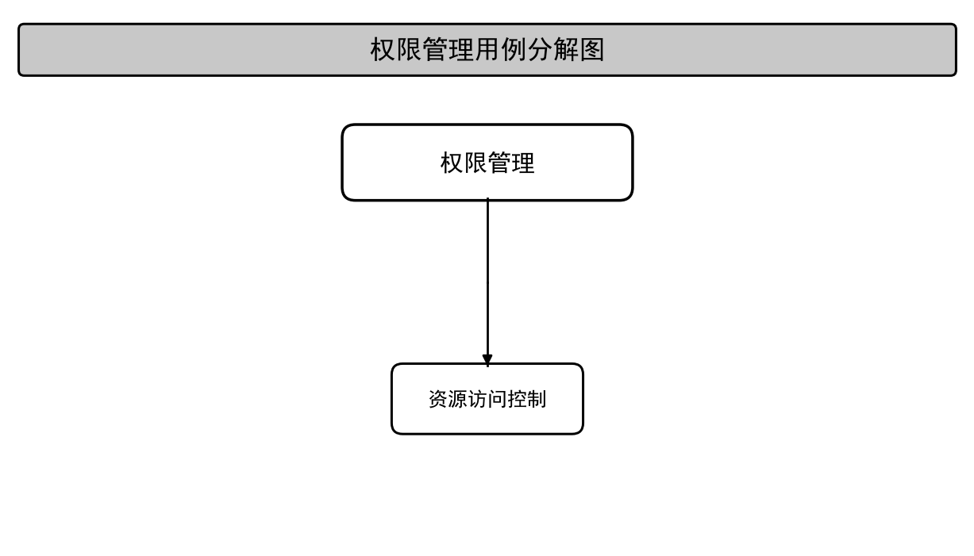
图 3.3.7 管理员管理用例分解图
管理员可以查看系统全部用户上传的资源，并删除违规资源；可以维护公共标签库，包括新增、修改和禁用公共标签；还可以查看系统资源上传统计和下载量统计信息。

3.3.7.1 违规资源管理
用例描述:
#TAGLIB-SRS-7.1.0
系统为管理员提供违规资源管理功能。管理员可以查看系统全部用户上传的资源，并可以删除违规资源。
- 优先级： 1
- 前置条件： 管理员已经成功登录系统。
- 后置条件： 管理员查看系统资源或者成功删除违规资源。
- 参与者： 管理员。
- 输入数据： 资源编号、管理员身份。
- 输出数据： 资源列表、资源删除结果。
- 事件流：
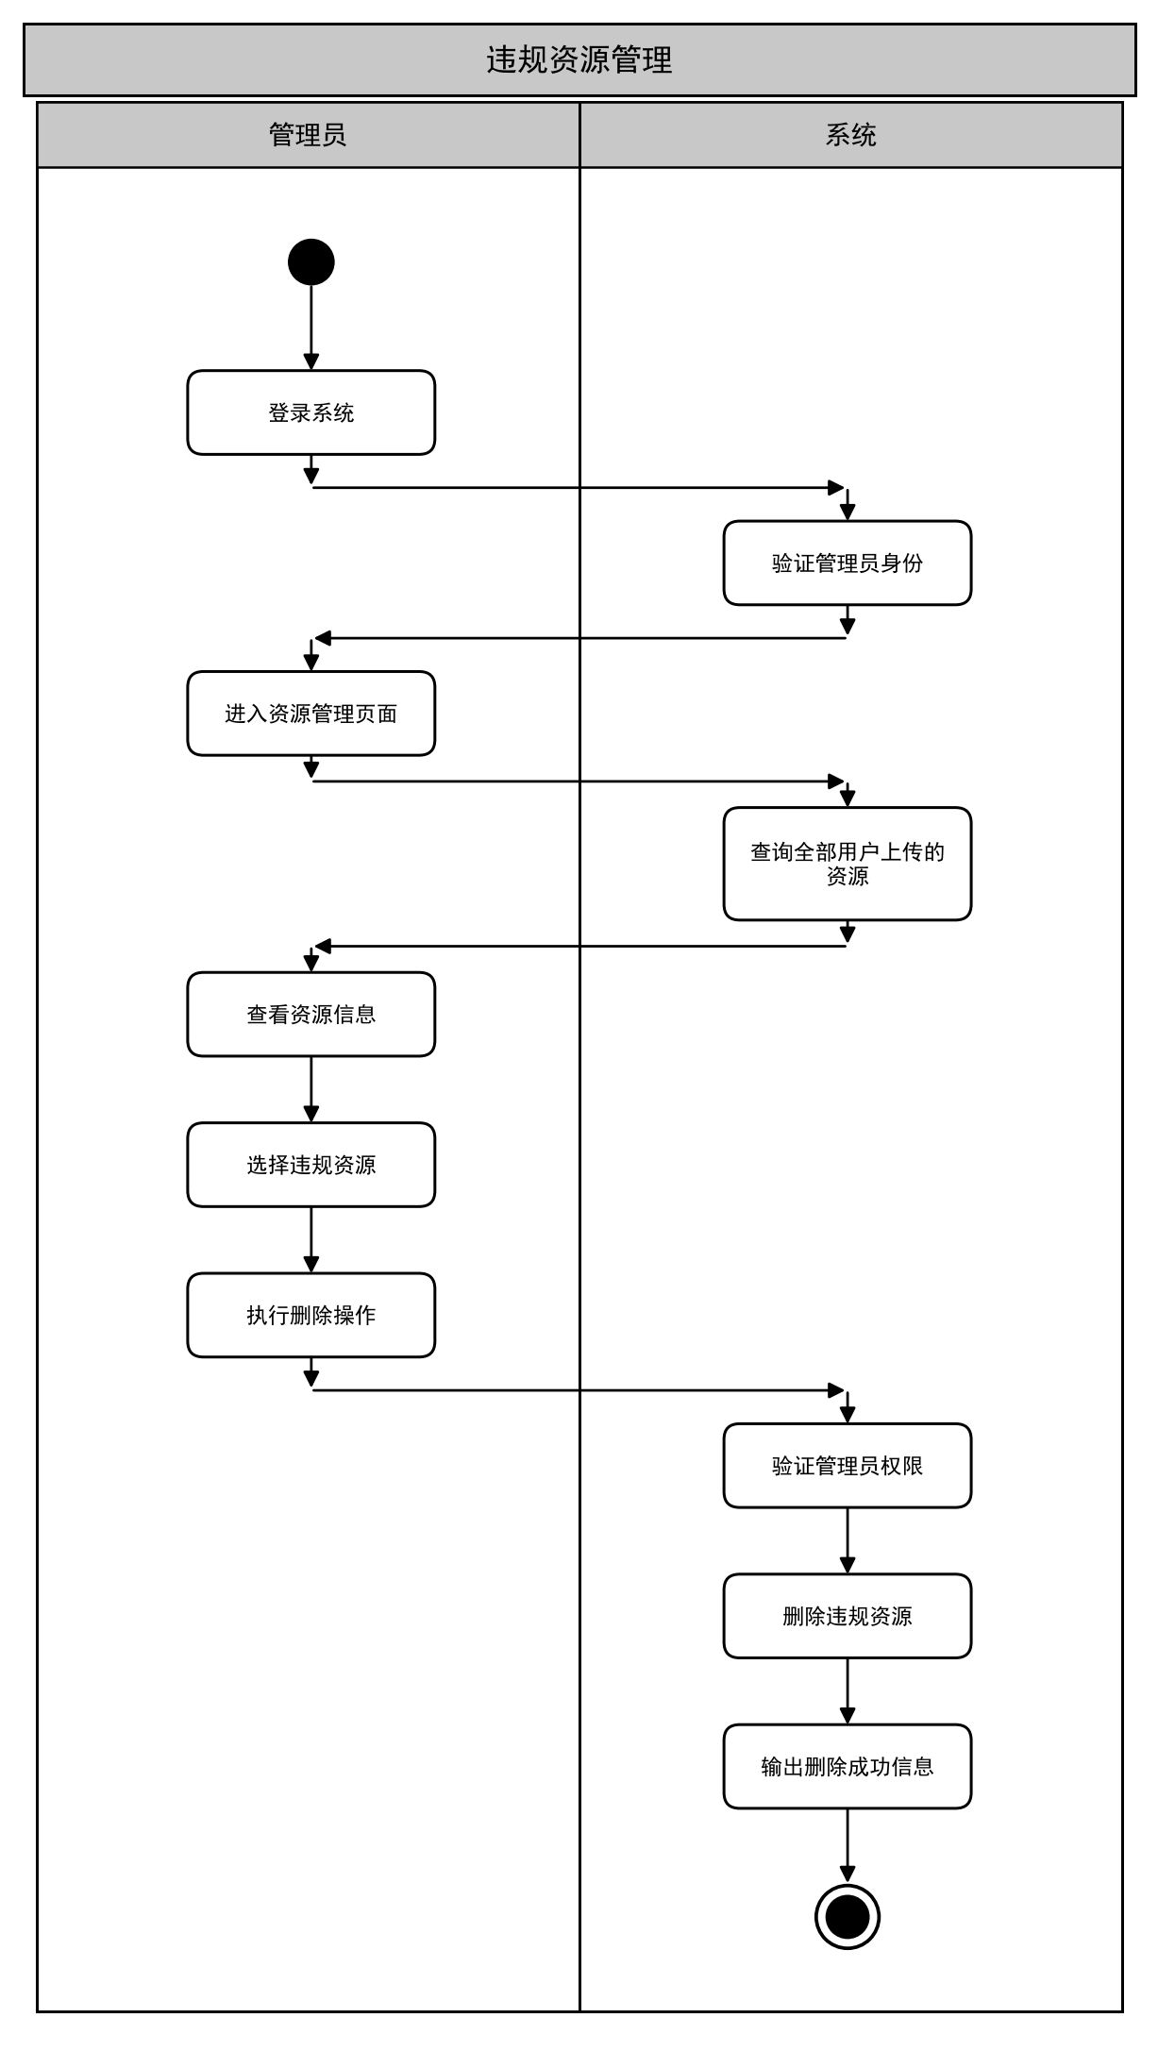
图 3.3.7.1 违规资源管理用例活动图

3.3.7.2 公共标签库管理
用例描述:
#TAGLIB-SRS-7.2.0
系统为管理员提供公共标签库管理功能。管理员可以新增、修改和禁用公共标签。
- 优先级： 2
- 前置条件： 管理员已经成功登录系统。
- 后置条件： 公共标签新增、修改或者禁用成功。
- 参与者： 管理员。
- 输入数据： 标签名称、标签分类、标签状态。
- 输出数据： 标签操作结果。
- 事件流：
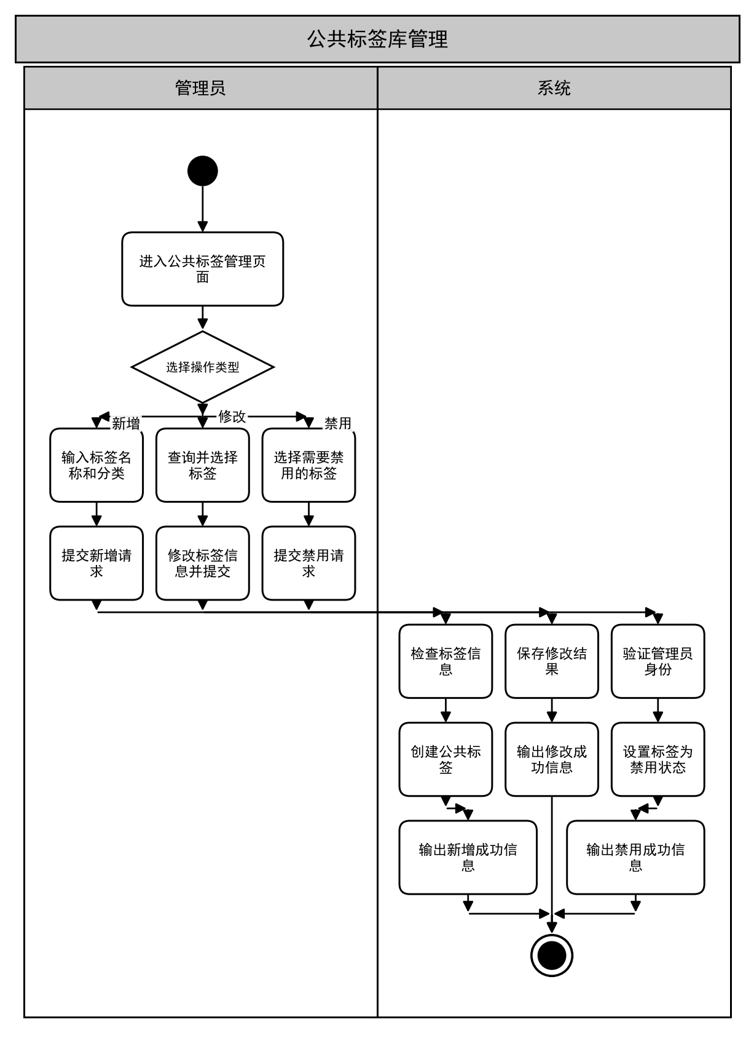
图 3.3.7.2 公共标签库管理用例活动图

3.3.7.3 资源统计
用例描述:
#TAGLIB-SRS-7.3.0
系统为管理员提供资源统计功能。管理员可以查看系统资源上传统计信息和资源下载量统计信息。
- 优先级： 2
- 前置条件： 管理员已经成功登录系统。
- 后置条件： 系统显示资源上传和下载统计信息。
- 参与者： 管理员。
- 输入数据： 统计查询条件。
- 输出数据： 资源上传统计信息；资源下载统计信息。
- 事件流：
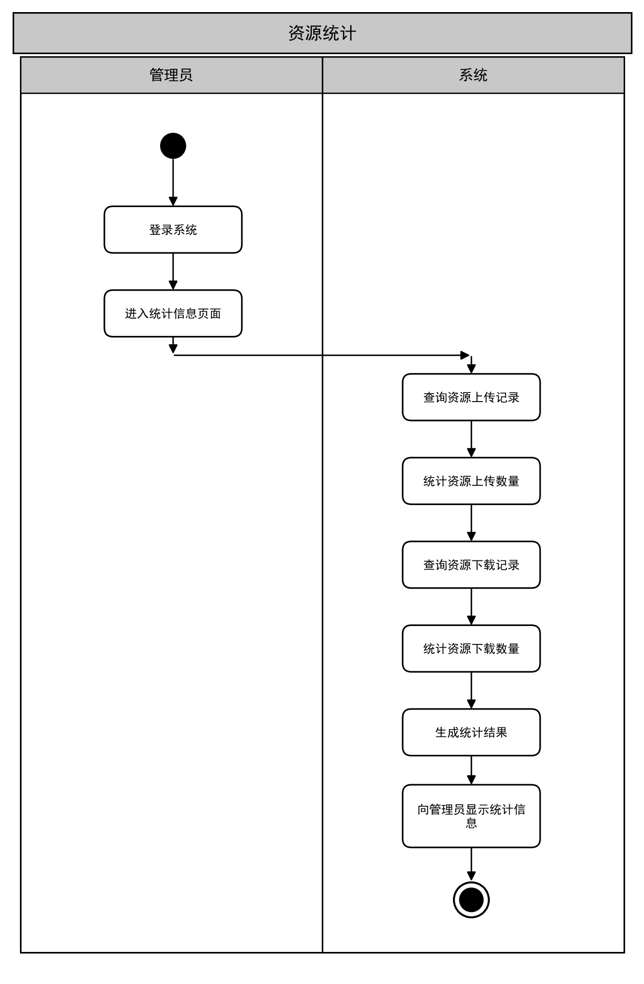
图 3.3.7.3 资源统计用例活动图

3.4 功能需求总结
根据以上功能分析，本系统共划分为七个主要功能模块，分别为用户管理、资源管理、标签管理、资源检索、资源互动、权限管理和管理员管理。其中，用户管理负责系统用户的注册、登录、登录限制以及个人中心管理；资源管理负责学习资源的上传、编辑、删除和权限设置；标签管理负责公共标签、私有标签以及资源多标签绑定；资源检索负责单标签、多标签和关键词检索，并支持结果排序；资源互动负责点赞、差评、收藏和下载；权限管理负责保护用户私有资源；管理员管理负责违规资源、公共标签以及系统统计信息的维护。

4 数据描述
本节定义课件资料多维度智能标签检索网站在注册登录、资源上传、标签管理、组合检索、下载收藏、评价统计及后台运维过程中使用的主要数据。除业务字段外，同时规定输入校验、权限边界、状态流转、审计追踪、备份恢复和接口一致性要求，使普通用户不易误操作，维护人员能够定位和恢复故障，开发人员能够复用统一的数据模型与校验规则。

4.1 数据字典
数据字典中的时间统一采用北京时间展示，服务端和数据库采用 UTC 存储；主键对最终用户不可编辑。所有写入请求均由服务端再次校验，不能仅依赖前端校验。密码、令牌等敏感信息不得写入业务日志。

4.1.1 用户账户信息
- 表4.1.1 用户账户信息定义表
描述：用于用户注册、登录、个人中心展示和权限判断，对应 TAGLIB-USR-0001～0003、0021。
数据项 | 类型 | 是否必填 | 范围或格式 | 缺省值 | 说明及校验要求
用户编号 user_id | 整数 | 系统生成 | 大于0，唯一 | 无 | 账户内部主键；注册后不可修改；外部接口以字符串形式传输，避免不同语言整数精度差异。
登录账号 username | 字符串 | 是 | 4～32字符；字母、数字、下划线 | 无 | 全局唯一，忽略首尾空格；禁止空白字符、控制字符及保留词。输入重复时提示“账号已存在”，不清空昵称等已填内容。
密码摘要 password_hash | 字符串 | 是 | 安全哈希结果 | 无 | 只保存带随机盐的强哈希，不保存明文或可逆密文；接口、日志和页面均不得返回该字段。
昵称 nickname | 字符串 | 是 | 2～30字符 | 无 | 允许中文、字母、数字及常用符号；过滤纯空格和不可见字符；重名允许，以用户编号区分。
角色 role | 枚举 | 是 | USER、ADMIN | USER | 普通注册只能获得 USER；ADMIN 仅可由受权管理员配置；后端按最小权限校验。
账户状态 status | 枚举 | 是 | ACTIVE、TEMP_LOCKED、DISABLED | ACTIVE | 连续5次密码错误进入临时锁定；禁用账户不得登录，但其公开资源按管理策略保留。
失败次数 failed_login_count | 整数 | 否 | 0～5 | 0 | 登录成功后清零；并发失败应原子累加，避免绕过锁定。
锁定截止时间 locked_until | 日期时间 | 条件必填 | ISO 8601 | 空 | 仅 TEMP_LOCKED 使用；到期自动解除。界面显示剩余等待时间，避免用户反复尝试。
创建与更新时间 | 日期时间 | 系统生成 | ISO 8601 | 当前时间 | created_at 不修改；updated_at 在账户资料或状态变化时自动更新。

4.1.2 登录请求与会话信息
- 表4.1.2 登录与会话信息定义表
描述：用于身份认证、连续失败限制和会话注销，对应 TAGLIB-USR-0002。
数据项 | 类型 | 是否必填 | 范围或格式 | 缺省值 | 说明及校验要求
登录账号 | 字符串 | 是 | 同 username | 无 | 前端去除首尾空格并提示格式；后端统一返回“账号或密码错误”，防止探测账号是否存在。
登录密码 | 字符串 | 是 | 8～64字符 | 无 | 输入框掩码显示，可切换可见；不得自动去除密码中的合法空格；提交后不回显。
会话编号 session_id | 字符串 | 系统生成 | 不可预测且唯一 | 无 | 只通过安全 Cookie 或授权头传输；注销、密码变更、账户禁用后立即失效。
会话过期时间 expires_at | 日期时间 | 系统生成 | 晚于签发时间 | 按配置 | 服务端强制校验；临近过期可静默续期，失效后保存当前页面地址并引导重新登录。
客户端信息 | 字符串 | 否 | 最长512字符 | 空 | 仅用于安全审计和兼容性排查；超长截断并转义，不作为权限判断依据。
登录结果 | 枚举 | 系统生成 | SUCCESS、INVALID、LOCKED、DISABLED | INVALID | 返回稳定错误码和用户可理解提示；LOCKED 同时返回可重试时间，不返回内部堆栈。

4.1.3 资源元数据
- 表4.1.3 资源元数据定义表
描述：描述课件、试卷、习题和笔记等资源，对应 TAGLIB-USR-0003～0006、0010～0016。
数据项 | 类型 | 是否必填 | 范围或格式 | 缺省值 | 说明及校验要求
资源编号 resource_id | 整数 | 系统生成 | 大于0，唯一 | 无 | 资源稳定标识；编辑文件或标签时保持不变，删除后不复用。
上传者编号 owner_id | 整数 | 系统生成 | 有效用户编号 | 当前用户 | 不得由普通用户在请求体中指定；服务端取登录身份，防止冒用上传。
资源名称 title | 字符串 | 是 | 1～120字符 | 原文件名去扩展名 | 去除首尾空格和控制字符；超限实时提示剩余字数；不能为空或仅含标点。
资源描述 description | 字符串 | 否 | 0～2000字符 | 空 | 纯文本或受限 Markdown；展示时转义，防止脚本注入；支持保留换行。
资料类型 material_type | 枚举 | 是 | COURSEWARE、EXAM、EXERCISE、NOTE | 无 | 使用下拉单选，避免自由输入造成同义值；未知历史值显示为“其他”并记录告警。
可见性 visibility | 枚举 | 是 | PUBLIC、PRIVATE | PRIVATE | 上传页默认私有以避免误公开；改为公开时明确提示公开范围；任何下载前均由服务端复核。
资源状态 status | 枚举 | 系统生成 | UPLOADING、ACTIVE、PROCESSING、FAILED、DELETED、BLOCKED | UPLOADING | 状态机限制非法跳转；上传中断可清理；违规资源置 BLOCKED 并记录操作者及原因。
下载量 download_count | 非负整数 | 系统生成 | ≥0 | 0 | 下载成功后原子累加；不得由客户端上传；异常突增纳入监控。
点赞与差评数 | 非负整数 | 系统生成 | ≥0 | 0 | 可由行为表实时聚合或缓存；展示值不得为负，定期与明细数据校准。
创建、更新时间 | 日期时间 | 系统生成 | ISO 8601 | 当前时间 | 用于按上传时间排序；更新时间由元数据、文件或权限变化触发。
删除时间 deleted_at | 日期时间 | 否 | ISO 8601 | 空 | 采用逻辑删除，默认列表与检索不可见；保留期届满后由维护任务物理清理。

4.1.4 文件对象信息
- 表4.1.4 文件对象信息定义表
描述：记录资源文件的存储、校验和安全处理信息，对应 TAGLIB-USR-0004、0015、0020。
数据项 | 类型 | 是否必填 | 范围或格式 | 缺省值 | 说明及校验要求
文件编号 file_id | 字符串 | 系统生成 | UUID/唯一 | 无 | 业务表只引用文件编号，不直接暴露服务器路径，便于替换存储实现。
原始文件名 original_name | 字符串 | 是 | 1～255字符 | 无 | 去除路径片段和控制字符；下载时安全编码，防止路径穿越和响应头注入。
存储键 storage_key | 字符串 | 系统生成 | 唯一且不可猜测 | 无 | 仅服务端使用；与用户文件名解耦，便于迁移、分桶和生命周期管理。
扩展名 extension | 字符串 | 是 | 系统允许列表 | 无 | 扩展名与 MIME、文件特征联合校验；禁止仅凭扩展名放行可执行文件。
媒体类型 mime_type | 字符串 | 系统识别 | 标准 MIME | application/octet-stream | 以服务端检测结果为准；类型不一致时拒绝或进入人工复核。
文件大小 size_bytes | 长整数 | 系统生成 | 1～配置上限 | 无 | 上传前显示上限，前端预检；后端流式限制，超限立即终止并删除临时文件。
内容摘要 checksum | 字符串 | 系统生成 | SHA-256 | 无 | 用于完整性校验、重复文件提示、备份核验；摘要相同不代表自动共享权限。
安全扫描状态 | 枚举 | 系统生成 | PENDING、PASSED、REJECTED、ERROR | PENDING | 未通过前不得公开下载；ERROR 可自动重试并告警，维护人员可查看原因。
存储状态 | 枚举 | 系统生成 | TEMP、AVAILABLE、MISSING、ARCHIVED | TEMP | 数据库提交与对象存储写入需补偿；发现 MISSING 时隐藏下载按钮并生成运维事件。

4.1.5 标签与标签关系信息
- 表4.1.5 标签信息定义表
描述：支持公共标签、私有标签及课程、考试、资料类型、年份等多维标记，对应 TAGLIB-USR-0007～0010、0018。
数据项 | 类型 | 是否必填 | 范围或格式 | 缺省值 | 说明及校验要求
标签编号 tag_id | 整数 | 系统生成 | 大于0，唯一 | 无 | 标签内部主键；重命名不改变编号，避免资源关系失效。
标签名称 tag_name | 字符串 | 是 | 1～50字符 | 无 | 去除首尾空格，统一全半角和连续空格；同作用域、同维度下不允许规范化后重名。
标签维度 dimension | 枚举 | 是 | COURSE、EXAM、MATERIAL、YEAR、OTHER | OTHER | 界面按维度分组，减少误选；年份标签需匹配合理年份范围。
作用域 scope | 枚举 | 是 | PUBLIC、PRIVATE | PRIVATE | 公共标签由管理员维护；私人标签必须绑定 creator_id，其他用户不可见。
创建者编号 creator_id | 整数 | 条件必填 | 有效用户编号 | 空 | 私有标签必填；公共标签可添加。
标签状态 status | 枚举 | 系统生成 | ACTIVE、DISABLED、MERGED | ACTIVE | 禁用后不可新增绑定但保留历史关系；合并标签保存目标编号，便于兼容旧链接。
资源标签关系 | 复合数据 | 系统生成 | resource_id + tag_id 唯一 | 无 | 一个资源可绑定多个标签；同一标签不得重复绑定；只允许资源所有者修改私人资源关系。

4.1.6 检索条件与结果信息
- 表4.1.6 检索数据定义表
描述：用于关键词搜索、多标签交集筛选及结果排序，对应 TAGLIB-USR-0010～0013。
数据项 | 类型 | 是否必填 | 范围或格式 | 缺省值 | 说明及校验要求
关键词 keyword | 字符串 | 否 | 0～100字符 | 空 | 去除首尾空格并限制长度；空关键词表示不按名称和描述过滤；作为参数绑定，禁止拼接 SQL。
标签编号集合 tag_ids | 整数数组 | 否 | 0～20个有效编号 | 空数组 | 默认采用 AND 语义，即结果必须包含全部所选标签；去重后查询；禁用、越权或不存在标签给出明确提示。
资料类型过滤 | 枚举数组 | 否 | 合法 material_type | 全部 | 多选值去重；非法值返回参数错误，不静默忽略，便于发现前后端版本不一致。
排序字段 sort_by | 枚举 | 否 | UPLOAD_TIME、DOWNLOAD_COUNT | UPLOAD_TIME | 只允许白名单字段；排序方向默认降序；相同值以 resource_id 倒序保证分页稳定。
页码 page | 正整数 | 否 | 1～10000 | 1 | 超出最大页返回空列表而非报错；界面在筛选变化后自动回到第1页。
每页数量 page_size | 正整数 | 否 | 10、20、50 | 20 | 服务端设置硬上限，避免一次请求返回过多数据。
结果总数 total | 非负整数 | 系统生成 | ≥0 | 0 | 仅统计当前用户有权查看且状态为 ACTIVE 的资源。
资源摘要 items | 对象数组 | 系统生成 | 不超过 page_size | 空数组 | 仅返回列表必需字段；私有资源不因关键词、标签或直接编号出现在他人结果中。

4.1.7 收藏与评价信息
- 表4.1.7 收藏与评价信息定义表
描述：描述收藏、取消收藏、点赞和差评操作，对应 TAGLIB-USR-0014、0016。
数据项 | 类型 | 是否必填 | 范围或格式 | 缺省值 | 说明及校验要求
用户编号 user_id | 整数 | 系统生成 | 当前登录用户 | 无 | 从会话获取，不接受客户端指定其他用户。
资源编号 resource_id | 整数 | 是 | 可访问的 ACTIVE 资源 | 无 | 收藏和评价前校验资源存在、公开且未删除；失效收藏在个人中心标记不可用。
收藏状态 | 布尔 | 是 | true、false | false | 接口设计为幂等设置，重复收藏或取消不会产生重复记录或错误提示。
评价类型 rating | 枚举 | 否 | LIKE、DISLIKE、NONE | NONE | 同一用户对同一资源最多一条评价；切换评价应在同一事务内完成并同步计数。
操作时间 | 日期时间 | 系统生成 | ISO 8601 | 当前时间 | 记录创建与最近更新时间；必要时用于反作弊和统计。

4.1.8 下载记录与统计信息
- 表4.1.8 下载与统计信息定义表
描述：为资源下载、运营统计及异常分析提供明细和聚合数据，对应 TAGLIB-USR-0015、0019。
数据项 | 类型 | 是否必填 | 范围或格式 | 缺省值 | 说明及校验要求
下载记录编号 | 整数 | 系统生成 | 唯一 | 无 | 每次授权通过并开始有效传输后生成；重复请求不复用编号。
资源与文件编号 | 整数/字符串 | 系统生成 | 有效关联 | 无 | 保存下载时对应版本，便于资源文件更新后的历史核对。
下载用户编号 | 整数 | 否 | 有效用户或空 | 当前用户 | 系统要求登录时必填；若未来允许匿名下载，以空值表示并单独统计。
下载结果 | 枚举 | 系统生成 | SUCCESS、DENIED、NOT_FOUND、ERROR | ERROR | 拒绝和失败原因使用错误码记录，不在日志中包含会话令牌。
统计日期 | 日期 | 系统生成 | YYYY-MM-DD | 当天 | 按日聚合上传数、下载数、活跃资源数；可从明细重算，避免聚合损坏不可恢复。
统计值 | 非负长整数 | 系统生成 | ≥0 | 0 | 批处理更新需幂等；负值、突降或与明细偏差超过阈值时触发告警。

4.1.9 管理操作与审计日志
- 表4.1.9 审计日志定义表
描述：记录资源治理、公共标签维护、账户管理及关键配置变更，满足维护人员追踪和恢复需求。
数据项 | 类型 | 是否必填 | 范围或格式 | 缺省值 | 说明及校验要求
审计编号 audit_id | 字符串 | 系统生成 | 全局唯一 | 无 | 跨服务调用保持同一关联编号，便于串联接口日志、任务日志和告警。
操作者 actor_id | 整数 | 系统生成 | 有效管理员/系统账号 | 系统账号 | 记录实际操作者，不允许前端指定；自动任务使用专门系统身份。
操作类型 action | 枚举 | 系统生成 | DELETE_RESOURCE、UPDATE_TAG、DISABLE_USER等 | 无 | 采用稳定代码，禁止只记录自然语言，方便检索、统计和告警规则复用。
对象类型及编号 | 字符串 | 系统生成 | 有效业务对象 | 无 | 不保存整份敏感对象；记录能定位被操作资源、标签、账户或配置的标识。
变更前后摘要 | JSON | 否 | 结构化、脱敏 | 空 | 关键字段使用白名单；密码、令牌、文件内容不得进入日志；用于撤销或人工恢复判断。
操作结果 result | 枚举 | 系统生成 | SUCCESS、FAILURE | FAILURE | 失败时记录稳定错误码和必要上下文；不向普通用户暴露内部异常。
时间、来源与关联号 | 复合数据 | 系统生成 | 有效时间/IP/request_id | 无 | 日志只追加不可由普通管理员修改；按留存期归档并限制访问。

4.1.10 运维任务、配置与备份元数据
- 表4.1.10 运维数据定义表
描述：支持计划任务、健康检查、容量管理、备份和恢复演练，不保存业务文件本体。
数据项 | 类型 | 是否必填 | 范围或格式 | 缺省值 | 说明及校验要求
任务编号 job_id | 字符串 | 系统生成 | 唯一 | 无 | 用于标签统计重建、临时文件清理、病毒扫描重试、备份等后台任务。
任务类型 job_type | 枚举 | 是 | 预定义白名单 | 无 | 代码与监控共用稳定枚举；新增类型必须具备超时、重试和告警策略。
任务状态 job_status | 枚举 | 系统生成 | PENDING、RUNNING、SUCCESS、FAILED、CANCELLED | PENDING | 状态变更原子化；僵尸 RUNNING 超时后自动标记并通知维护人员。
重试次数 retry_count | 非负整数 | 系统生成 | 0～配置上限 | 0 | 仅对可重试错误指数退避；超过上限进入失败队列，禁止无限重试占用资源。
配置键 config_key | 字符串 | 是 | 命名空间.名称 | 无 | 配置集中管理并版本化；名称与含义写入开发文档，避免代码中散落魔法值。
配置值与版本 | 字符串/整数 | 是 | 通过模式校验 | 按配置项 | 敏感值使用密钥服务；变更先校验再生效，记录版本并支持回滚。
备份编号 backup_id | 字符串 | 系统生成 | 唯一 | 无 | 记录数据库、文件对象、索引的备份批次及一致性时间点。
备份状态 | 枚举 | 系统生成 | RUNNING、SUCCESS、FAILED、VERIFIED | RUNNING | 成功不等于可恢复；定期抽样恢复验证后才标记 VERIFIED，失败立即告警。
校验摘要与保留期 | 复合数据 | 系统生成 | 摘要+日期 | 按策略 | 备份写入后计算校验值；到期自动清理，但至少保留最近一次已验证备份。

4.1.11 通用错误响应信息
- 表4.1.11 错误响应定义表
描述：统一前后端和后台任务的异常表达，提高用户可理解性、运维定位效率和开发复用率。
数据项 | 类型 | 是否必填 | 范围或格式 | 缺省值 | 说明及校验要求
错误码 code | 字符串 | 系统生成 | 模块_类别_编号 | 无 | 稳定且可检索，例如 RESOURCE_FILE_TOO_LARGE；前端按错误码显示提示，避免依赖易变化的文本。
用户提示 message | 字符串 | 系统生成 | 不含敏感内部信息 | 通用提示 | 说明发生了什么以及下一步怎么做；表单错误尽量定位到具体字段并保留其他合法输入。
字段错误 field_errors | 对象数组 | 否 | 字段名+错误码 | 空数组 | 一次返回可确定的全部字段错误，减少用户反复提交；字段名采用接口统一命名。
关联编号 request_id | 字符串 | 系统生成 | 全局唯一 | 无 | 页面错误可向用户展示该编号，维护人员据此查询日志，不展示堆栈和数据库信息。
可否重试 retryable | 布尔 | 系统生成 | true、false | false | 仅瞬时网络或服务异常标记可重试；前端自动重试写操作时必须携带幂等键。

4.2 数据库描述
系统采用关系型数据库保存结构化业务数据，采用对象存储或受控文件存储保存资源文件，必要时使用检索索引提升关键词和多标签查询效率。数据库具体产品可在设计阶段根据部署环境确定，但逻辑模型、约束、权限和备份要求必须满足本节规定。

4.2.1 逻辑数据模型
核心实体包括 User（用户）、Session（会话）、Resource（资源）、FileObject（文件对象）、Tag（标签）、ResourceTag（资源标签关系）、Favorite（收藏）、Rating（评价）、DownloadRecord（下载记录）、DailyStatistics（日统计）、AuditLog（审计日志）、JobRecord（后台任务）和 BackupRecord（备份记录）。Resource 与 Tag 为多对多关系；User 与 Resource、Favorite、Rating 为一对多关系；每个 Resource 至少关联一个当前可用 FileObject。主外键必须保证引用完整性。username 建立唯一索引；ResourceTag、Favorite、Rating 分别对其业务组合键建立唯一约束，防止重复绑定、重复收藏和重复评价。对资源状态、可见性、上传时间、下载量以及标签关系建立组合索引；索引应依据真实查询计划调整，避免为每个字段盲目建索引拖慢写入。

4.2.2 一致性与事务要求
用户评价切换及其聚合计数、资源删除及标签关系失效、文件元数据提交与资源状态激活等操作必须具备原子性。涉及数据库与文件存储的跨介质操作采用“临时上传—校验扫描—提交元数据—激活资源”的状态流程，并通过补偿任务清理孤立文件或修复缺失状态。收藏、取消收藏和后台重试接口应设计为幂等，重复请求不得生成重复数据。

4.2.3 权限、脱敏与数据隔离
数据库账号按职责拆分为应用读写、只读分析、迁移和备份账号，禁止应用使用超级管理员账号。查询必须同时带入资源状态、可见性和所有者条件；私有资源即使通过直接编号、搜索索引或缓存访问，也只能由所有者和管理员读取。开发、测试环境不得直接复制生产密码摘要、会话令牌、IP 等敏感数据，确需使用时应完成脱敏。

4.2.4 防误操作与数据恢复
用户删除资源、管理员删除违规资源、禁用公共标签和覆盖文件均须二次确认，并显示对象名称及影响范围。资源和标签默认采用逻辑删除或禁用状态，保留期内可由有权限人员恢复；批量操作应先展示预计影响数量，超过阈值需再次确认。数据库变更脚本必须支持失败回滚或提供对应恢复脚本，不允许维护人员直接执行无条件全表更新、删除。

4.2.5 备份、恢复与容量管理
数据库至少执行每日增量备份和每周全量备份，资源文件、数据库和检索索引需记录一致性时间点。备份文件应加密、异地保存并校验完整性；维护人员应定期执行恢复演练并记录恢复点目标和恢复时间。检索索引视为可重建数据，不作为唯一事实来源。系统监控数据库空间、对象存储容量、临时文件量和增长趋势，达到70%、85%、95%阈值时分别产生提示、警告和严重告警。

4.2.6 运维可观测性
数据库连接池使用率、慢查询、锁等待、事务失败率、文件上传失败率、扫描积压、索引同步延迟、备份结果和对象缺失数量应形成指标并设置告警。日志包含时间、级别、模块、request_id、错误码和必要的脱敏上下文；禁止记录密码、令牌和完整文件内容。关键管理员操作写入不可随意修改的审计日志，支持按操作者、对象、时间和操作类型检索。

4.2.7 面向开发与维护的约束
数据库结构采用版本化迁移脚本管理，开发、测试、生产环境使用同一套迁移顺序。字段、枚举和接口名称遵循统一命名规范；公共创建时间、更新时间、状态、版本号等字段由公共组件维护。接口校验规则、数据库约束和错误码集中定义并自动生成或复用，避免前端、后端各写一套产生差异。复杂检索使用参数化查询和独立数据访问层，提供可重复的种子数据、迁移测试和关键查询性能测试。

4.2.8 数据保留与清理
会话在过期或注销后立即失效并按安全策略清理；上传失败的临时文件由定时任务在短期内清除；逻辑删除资源及其文件在保留期届满后物理删除；审计日志、下载明细、聚合统计和备份按各自留存策略归档。所有清理任务必须支持试运行模式、影响数量输出、分批执行和失败续跑，执行结果写入任务记录。

5 性能需求
本章给出系统在数据处理、响应速度、资源利用和系统容量上要达到的性能指标。本系统只是课程演示版本，单机部署在校园局域网里，面向几十人的小规模试用，下面的指标都按单机、局域网这个环境来定。

5.1 数据精确度
系统在数据输入、处理、输出的整个过程中要保证数据准确、一致，具体要求如下：
- 账号、密码、资源名称、资源描述、标签名称等所有用户输入，都要经过前端和后端两层校验：前端在页面上及时给出提示，后端再做最后把关，非法数据一律不允许写入数据库。
- 资源下载量、点赞数、差评数、收藏数这些统计字段用原子更新，防止并发操作把数字改乱；小规模演示时允许出现少量偏差，后台可以拿明细记录人工核对、校准。
- 服务端和数据库内部统一用 UTC 存时间，页面上再转成北京时间显示；时间戳精确到秒，格式遵循 ISO 8601。
- 上传的文件会生成 SHA256 摘要，用来校验文件有没有传完整，也能顺便识别重复上传。
- 多标签检索用交集（AND）语义，保证返回的资源同时满足所有选中的标签；关键词对资源名称和描述做模糊匹配，尽量少漏检、少错检。

5.2 时间特性
下面的响应时间指标，测试环境是校园局域网、单机部署，几十人以内同时使用的场景。
- 首页、个人中心、资源详情页首屏要在 2 秒内加载出来；检索结果页面不超过 3 秒。
- 用户操作响应时间：
注册、登录、登出这类认证操作，响应≤1s
点赞、收藏、取消收藏，响应≤500ms
标签检索、关键词检索（最多返回 20 条结果），查询响应≤1s
10MB 以内的文件，上传在 30s 内完成；下载时开始返回文件的时间≤2s

5.3 适应性
系统在小规模演示的场景里，即使使用条件有变化也能适应，不用大改代码。
- 架构上能让注册用户从几十人扩展到几百人；加内存、加磁盘就能撑住数据量小幅上涨，本版本不做万人规模的业务。
- 整体用模块化分层结构，模块之间低耦合；逻辑上留好扩展点，以后迭代想加评论、推荐这类功能也方便；本版本不搞集群、读写分离这类硬件扩展方案。
- 兼容 Chrome、Edge、Firefox 这些主流浏览器最近两个版本；不支持 IE，遇到老旧浏览器会给提示。
- 页面在 1366×768 及以上的笔记本显示器上要能正常显示。

5.4 资源利用率
按单机部署的情况，对服务器主机硬件资源做约束。
- 平时平均 CPU 利用率不超过 60%；峰值时不超过 85%，免得程序卡住没反应。
- 应用占用的内存不超过主机可用内存的 70%；数据库内存合理配置，避免内存溢出。
- 磁盘至少留 30% 的剩余空间；占用到 70% 时给出告警；日志设轮转，只保留最近 30 天。
- 系统只在局域网内访问，带宽能满足文件上传、下载就行。
- 数据库连接池配得合理一点，别让连接耗尽，小规模并发能正常访问。

5.5 容量
容量指标按课程演示、局域网单机这个场景来定。
- 能支持一千个注册用户，同时在线一百人。
- 单机环境最多放 5000 份课件、试卷、习题、笔记这类资源；单个上传文件上限 100MB。
- 公共和私有标签加起来最多 5000 条；单个资源最多绑 20 个标签。
- 下载记录、收藏记录、评价记录、审计日志，在单机磁盘允许的情况下都存下来；日志至少保留 6 个月。
- 检索分页每页最多 50 条，避免一次查出大量数据拖慢系统。

6 产品质量需求

6.1 可靠性
这是课程演示系统，不追求互联网生产环境那种 SLA 指标，主要保证小规模场景下能稳定跑。
- 局域网几十人用的时候，尽量不要频繁崩溃、死锁。主机关机服务就停了，不保证 7×24 小时一直运行。
- 小规模演示环境下，希望至少连续跑 168 小时（7 天）不崩。只要没有硬件故障，人工重启就能恢复服务。
- 容错能力：
- 数据库出异常时，程序捕获异常、给出友好提示，而不是直接崩溃；
- 文件访问出异常，页面上提示一下，不影响其他功能继续用。

6.2 安全性
系统跑在校园局域网里，不对外暴露公网，重点防的是业务层面的权限漏洞，不做公网 DDoS、爬虫这些防护。

6.3 私密性
针对局域网里的课程系统，要保护好用户提交的个人资料和私有资源。
- 注册只收集账号、密码、昵称，不强制要学号、姓名这些敏感个人信息。
- 私有资源和私有标签，只有创建者本人和管理员能看到；其他用户无权访问。
- 用户可以删自己上传的资源；删除走业务逻辑删除，备份文件按备份策略保管。
- 日志里做脱敏，不泄露用户敏感信息；系统也不向任何第三方转发用户数据。
说明：本系统没有面向互联网公众的正式隐私政策网页。

7 其他需求

7.1 可扩充性
这一版是单机部署，代码架构上留了扩展能力，但不做集群、读写分离、多节点这些硬件部署。
- 代码分表现层、业务层、数据访问层，模块之间低耦合，后面加新功能方便；接口上留扩展点。
- 数据库里预留扩展 JSON 字段；标签维度以后能新增；资源类型也可以扩展，支持新的资料格式。
- 代码架构上为将来的性能扩展留了余地，这一版只按单机局域网实现，不做水平扩展的集群部署。

7.2 可维护性
- 代码按编码规范来写，关键地方加注释；用 Git 管版本。核心业务要写单元测试。
- 需求规格说明书、数据库设计、接口文档这些，跟着开发一起同步更新。
提供手动备份数据库的脚本；配置项集中放在配置文件里；留日志方便出问题时排查。

7.3 可移植性
- 后端能在 Windows 10/11、Ubuntu 20.04 LTS 的单机环境上跑。
- 基于 MySQL 开发，用标准 ORM，减少对数据库方言的依赖。
- 前端页面兼容主流浏览器，不依赖特殊插件。
- 配置和代码分开，改主机、数据库参数只要改配置文件就行，换演示主机也方便。

7.4 易用性
- 页面风格、按钮交互保持一致，让人一学就会。
- 上传、检索、下载这些核心操作，步骤要简单。
- 加载、成功、失败都有提示；耗时的操作要给出进度状态。
- 错误提示说得明白，表单报错能定位到具体字段，不会把已填的内容全清掉。

8 软件开发约束性要求
本章列出本项目在需求分析阶段已经确定、并对后续概要设计与详细设计的方案选择构成限制的约束性要求。约束的来源有三类：一是课程要求与项目组的技术选型（第 2 章 2.3 节）；二是已经确定的数据模型与接口约定（第 4 章）；三是用户需求本身对实现方式提出的限制（第 3 章）。各项约束一并说明其存在的原因，以便设计人员在遇到取舍时能够判断哪些是可以商量的、哪些是不可以商量的。

8.1 软件设计约束

8.1.1 技术平台约束
本项目为 B/S 架构的课程开发演示版本，仅在校园局域网内运行，技术平台的约束集中体现在“单机、少组件、不对外”三个方面。
（1）服务端操作系统限定为 Windows 10／11 或 Ubuntu 20.04 LTS 及以上。约束原因：项目组仅有成员的个人计算机可用，不采购服务器，因此系统必须能在这两类常见桌面操作系统上直接运行。
（2）不引入任何需要付费的软件、云服务或第三方接口，包括短信、邮件、支付与云存储。约束原因：本项目为课程作业，无经费预算，且系统不面向公网提供服务。
（3）不申请域名、不做 ICP 备案、不对外开放端口，系统以 http://主机IP:端口号 的形式在同一局域网内访问。约束原因：无对外访问需求，且须避免与学校网络管理规定冲突。

8.1.2 编程语言与框架约束
（1）后端统一使用 Java + SpringBoot，对外提供 REST 风格接口，请求与响应统一使用 JSON。约束原因：全组采用同一套技术栈，避免前后端各自选型造成接口无法对接。
（2）前端统一使用 HTML5、CSS3、JavaScript（ES6），并以 Vue 组织页面与组件。约束原因：与（1）相同，保证全组的页面实现方式一致。
（3）前后端分离开发。接口字段、枚举取值与错误码以第 4 章数据字典为唯一来源，任何一端不得单方面新增或改名。

8.1.3 硬件接口约束
本系统为纯软件系统，不涉及专用硬件设备，因此不存在与特定硬件设备之间的交互要求。

8.1.4 接口与协议约束
本系统不设计与外部第三方系统之间的在线接口：不接入学校统一身份认证，不接入第三方登录，不接入邮件、短信与支付接口，也不向任何外部系统推送数据。约束原因：用户需求（TAGLIB-USR-0001～0021）中不含与外部系统交互的内容。

8.2 用户界面要求

8.2.1 通用要求
（1）语言与编码：界面文本使用简体中文，编码为 UTF-8；本期仅提供简体中文界面，不要求多语言切换。
（2）布局与分辨率：界面采用响应式设计，在 1366×768 及以上分辨率下所有内容完整可见、不重叠、不出现横向滚动条。
（3）导航：页面顶部提供统一定位导航栏，包含资源检索、上传资源与个人中心三项；管理后台入口仅对管理员显示；导航栏右侧显示当前用户昵称与退出登录。当前所在页面对应的导航项高亮显示。
（4）列表与分页：所有资源列表必须提供分页控件，默认每页显示 20 条，可切换为 10 条或 50 条；列表上方显示结果总数，分页控件中显示当前页码与总页数。
（5）空状态：检索无结果、个人中心无资源、收藏为空等情形须给出引导性提示与下一步入口，例如“试试减少已选标签”或“上传第一份资料”，不得显示空白页面。
（6）一致性：全站色彩、字体、图标、按钮样式与术语保持一致；同一功能在不同页面中的操作方式一致；资源列表项统一展示资源名称、资料类型、可见性标识、标签、上传时间、下载量与点赞／差评数。
（7）状态可见性：私有资源在列表与详情页必须有“私有”标识；被禁用或已合并的标签不得出现在筛选面板与绑定面板的可选项列表中。
（8）可访问性：界面文字与背景的对比度满足正常阅读要求；图片元素提供替代文本；表单控件支持键盘操作，并支持使用 Ctrl+Enter 提交表单。

8.2.2 首页与资源检索界面要求
（1）首页即公开资源浏览页，展示可见性为 PUBLIC 且状态为 ACTIVE 的资源列表；游客不可访问本页面，未登录访问时应跳转到登录页，见第 2 章 2.2.4。
（2）检索区由三部分组成：标签筛选面板、关键词输入框与排序选择。
（3）标签筛选面板按标签维度分组展示，即课程 COURSE、考试 EXAM、资料类型 MATERIAL、年份 YEAR 与其它 OTHER，各分组可折叠；面板中只展示公共标签与当前用户自己创建的私有标签。
（4）标签可同时勾选多个；已选标签以可移除的标签块集中显示在检索区上方，并提供“清空全部已选”按钮。

8.3 软硬件接口要求
本系统不与外部业务系统集成。系统涉及的接口分三类：人机界面接口，软件接口，硬件接口。

8.3.1 硬件接口要求
（1）本系统不涉及与专用硬件设备的交互，无硬件接口的设计要求。
（2）系统仅使用通用个人计算机的键盘、鼠标与显示器作为人机交互设备，使用主机内置或外接网卡接入校园局域网。

8.3.2 软件接口要求
系统的软件接口见下表。所有接口的字段、枚举取值与错误码均以第 4 章数据字典为准，任何一端不得单方面扩展。
表 8.3.1 软件接口清单
编号 | 接口名称 | 通信双方 | 协议／方式 | 数据格式 | 说明
I-01 | 页面访问接口 | 用户浏览器 ↔ 前端页面 | HTTP | HTML、CSS、JavaScript | 前端页面由应用服务提供；不支持 IE 等老旧浏览器。
I-02 | 业务数据接口 | 前端页面 ↔ 后端应用 | HTTP/1.1 REST | JSON（UTF-8） | 统一错误结构见第 4 章表 4.1.11；字段命名与枚举取值以第 4 章为准。
I-03 | 数据库访问接口 | 后端应用 ↔ MySQL 8.0 | JDBC | SQL | 必须使用参数化查询；数据库账号按职责拆分，禁止应用使用超级管理员账号，见第 4 章 4.2.3。
I-04 | 文件存储接口 | 后端应用 ↔ 服务器受控文件目录 | 本地文件系统调用 | 二进制流 | 数据库只保存文件编号与存储键，不保存服务器路径，见第 4 章表 4.1.4。
I-05 | 文件安全扫描接口 | 后端应用 ↔ 文件安全扫描组件 | 进程调用或本地服务调用 | 文件路径、扫描结果枚举 | 扫描状态取 PENDING、PASSED、REJECTED、ERROR；组件不可用时文件停留在 PENDING，重试成功前不得公开下载。本接口按扩展预案预留，见 9.2；本期若未部署该组件，则文件在扩展名、媒体类型与文件特征校验通过后即可置为 ACTIVE。
I-06 | 系统时钟接口 | 后端应用 ↔ 操作系统 | 系统调用 | ISO 8601 日期时间 | 服务端与数据库以 UTC 存储，界面展示时转换为北京时间，见第 4 章 4.1。

8.3.3 接口使用约束
（1）上述全部接口仅在同一台主机内部或同一局域网内通信，不经过公网，不对外开放端口。
（2）接口 I-02 的调用必须携带会话信息；服务端对每一个请求独立校验身份、角色与资源权限，不得依赖前端已经做过的过滤。
（3）接口 I-04 的存储键不得对外暴露，界面与接口响应中只出现文件编号。
（4）接口 I-05 为本期扩展预案，是否启用需在概要设计阶段确定；一旦启用，须同时实现扫描重试机制与告警。

9 用户需求与系统需求规格对照表

9.1 用户需求与系统需求规格对照表
本节给出《课件资料多维度智能标签检索网站项目简要用户需求列表》中 21 条用户需求（TAGLIB-USR-0001～0021）与第 3 章确定的 24 条系统需求规格（TAGLIB-SRS-1.1.0～7.3.0）之间的对应关系。对照表按系统需求规格的编号顺序排列，便于从任一方向检索。
表 9.1 系统需求规格与用户需求对照表
序号 | 编号 | 名称／内容／概述 | 编号 | 名称／内容／概述 | 备注
1 | TAGLIB-USR-0001 | 学生可注册新用户，注册时需要提交账号、密码、昵称。 | TAGLIB-SRS-1.1.0 | 用户注册 | 注册字段与校验规则见第 4 章表 4.1.1。
2 | TAGLIB-USR-0002 | 学生需输入正确的账号和密码才能登录，连续五次密码错误，临时限制账号登录。 | TAGLIB-SRS-1.2.0 | 用户登录 | 本用户需求拆分为 1.2.0 与 1.3.0 两条系统需求。
3 | TAGLIB-USR-0002 | （见本列上一行） | TAGLIB-SRS-1.3.0 | 登录限制 | 失败次数与锁定截止时间见第 4 章表 4.1.1。
4 | TAGLIB-USR-0003 | 登录用户可以进入个人中心，查看本人上传的全部资源、我的收藏列表等。 | TAGLIB-SRS-1.4.0 | 个人中心 | “我的收藏列表”部分同时由 SRS-5.2.0 支撑。
5 | TAGLIB-USR-0004 | 用户可上传课件、试卷、习题、笔记类型的文件资源，填写资源名称与资源描述。 | TAGLIB-SRS-2.1.0 | 上传资源 | 资源元数据见第 4 章表 4.1.3。
6 | TAGLIB-USR-0005 | 用户上传资源时可设置资源权限为公开或者私有；公开资源全部用户可见，私有资源仅上传者本人可见。 | TAGLIB-SRS-2.4.0 | 设置资源权限 | 缺省值为 PRIVATE。
7 | TAGLIB-USR-0006 | 资源上传者可以编辑、删除自己上传的资源文件。 | TAGLIB-SRS-2.2.0 | 编辑资源 | 本用户需求拆分为 2.2.0 与 2.3.0 两条系统需求。
8 | TAGLIB-USR-0006 | （见本列上一行） | TAGLIB-SRS-2.3.0 | 删除资源 | 采用逻辑删除，保留期内可恢复，见第 4 章表 4.1.3；管理员删除违规资源见 SRS-7.1.0。
9 | TAGLIB-USR-0020 | 系统对上传文件设置大小上限，避免磁盘空间被大量占用。 | TAGLIB-SRS-2.5.0 | 文件大小限制 | 上限默认 100MB，由服务端配置控制。
10 | TAGLIB-USR-0007 | 用户需要为资源创建标签，标签分为公共标签与私有标签；公共标签全部用户可用，私有标签仅创建者本人可见。 | TAGLIB-SRS-3.1.0 | 创建标签 | 标签数据项见第 4 章表 4.1.5。
11 | TAGLIB-USR-0008 | 一份资源有多个不同的标签，实现多维标记，包括课程标签、考试标签、资料类型、年份标签。 | TAGLIB-SRS-3.2.0 | 绑定标签 | 维度取 COURSE、EXAM、MATERIAL、YEAR、OTHER；单个资源最多绑定 20 个标签。
12 | TAGLIB-USR-0009 | 用户可以对自己资源已绑定的标签执行修改、移除操作。 | TAGLIB-SRS-3.3.0 | 修改标签 | 本用户需求拆分为 3.3.0 与 3.4.0 两条系统需求。
13 | TAGLIB-USR-0009 | （见本列上一行） | TAGLIB-SRS-3.4.0 | 移除标签 | 移除只解除绑定关系，不删除标签本身。
14 | TAGLIB-USR-0010 | 用户可以点击某个标签，筛选出所有绑定该标签的公开资源。 | TAGLIB-SRS-4.1.0 | 单标签检索 | 检索结果只含可见性为 PUBLIC 且状态为 ACTIVE 的资源。
15 | TAGLIB-USR-0011 | 用户可同时勾选多个标签，系统返回同时包含全部选中标签的公开资源，实现多维度标签检索。 | TAGLIB-SRS-4.2.0 | 多标签检索 | 采用 AND 语义；标签集合去重后查询，见第 4 章表 4.1.6。
16 | TAGLIB-USR-0012 | 用户可输入关键词，根据资源名称、描述对公开资源进行辅助模糊搜索。 | TAGLIB-SRS-4.3.0 | 关键词搜索 | 关键词长度上限 100 个字符，见第 4 章表 4.1.6。
17 | TAGLIB-USR-0013 | 检索结果支持按照上传时间、下载量进行排序展示。 | TAGLIB-SRS-4.4.0 | 检索结果排序 | 排序字段取白名单，默认按上传时间降序；相同取值按资源编号倒序排列以保证分页稳定。
18 | TAGLIB-USR-0014 | 用户可以对公开资源执行点赞、差评等操作，点赞差评数显示出来。 | TAGLIB-SRS-5.1.0 | 点赞／差评 | 同一用户对同一资源最多一条评价，可切换，见第 4 章表 4.1.7。
19 | TAGLIB-USR-0016 | 用户可以将公开资源加入收藏，在个人中心查看收藏列表，支持取消收藏。 | TAGLIB-SRS-5.2.0 | 收藏资源 | 接口按幂等设计；失效收藏标记为不可用并保留。
20 | TAGLIB-USR-0015 | 用户可以对公开资源执行下载操作；私有资源仅上传者可下载。 | TAGLIB-SRS-5.3.0 | 下载资源 | 权限判断与 SRS-6.1.0 共用同一处服务端校验逻辑。
21 | TAGLIB-USR-0021 | 系统校验资源访问权限，禁止普通用户访问他人的私有资源。 | TAGLIB-SRS-6.1.0 | 资源访问控制 | 权限校验收敛到统一逻辑。
22 | TAGLIB-USR-0017 | 管理员可查看系统全部用户上传的所有资源，可删除违规资源。 | TAGLIB-SRS-7.1.0 | 违规资源管理 | 删除置为 BLOCKED 并填写原因。
23 | TAGLIB-USR-0018 | 管理员可维护公共标签库，支持新增、修改、禁用公共标签。 | TAGLIB-SRS-7.2.0 | 公共标签管理 | 第 4 章另定义 MERGED 状态用于同义标签合并。
24 | TAGLIB-USR-0019 | 管理员可以查看系统资源上传统计、下载量统计信息。 | TAGLIB-SRS-7.3.0 | 资源统计 | 统计口径与第 4 章表 4.1.8 的日聚合数据一致。

对照结果表明：21 条用户需求全部被系统需求规格覆盖，24 条系统需求规格也全部可追溯到至少一条用户需求，不存在无来源的系统需求。其中 TAGLIB-USR-0002、0006、0009 各被拆分为两条系统需求规格；TAGLIB-USR-0003 跨 SRS-1.4.0 与 SRS-5.2.0 两个功能模块；TAGLIB-USR-0015 与 TAGLIB-USR-0021 指向同一套资源可见性判断，实现时必须复用 8.1.9（2）规定的统一权限校验逻辑，不得各写一套。

9.2 派生需求（扩展预案）
第 1、2、4 章在描述系统定义、运行环境与数据模型时，引入了若干用户需求列表中未包含、但已经写入文档的扩展性内容。这类内容没有对应的 TAGLIB-USR 编号，第 3 章的《系统需求分配表》中也没有为它们分配编号。为保证需求可追溯、避免后续扩展时无编号可用，本节将它们作为派生需求单独登记，编号统一使用 TAGLIB-SRS-EXT-01～08，不与第 3 章已分配的编号冲突。
编号说明：本表编号为临时编号。若某项扩展进入本期开发范围，应先在第 3 章 3.1 的功能划分与 3.2 的《系统需求分配表》中为其分配正式的系统需求规格编号，再同步更新 9.1、本表与 9.3 的需求跟踪矩阵。
表 9.2 派生需求（扩展预案）登记表
编号 | 派生需求 | 来源 | 说明与验收关注点
TAGLIB-SRS-EXT-01 | 文件安全扫描 | 第 2 章 2.4.2 依赖、第 4 章表 4.1.4 | 上传文件进入 PENDING，扫描通过后方可公开下载；组件不可用时文件停留待扫描状态，重试成功前不可公开下载，并应向维护人员告警。本期作为可选项，若未部署该组件，则按扩展名、媒体类型与文件特征校验放行，见 8.3.2 接口 I-05。
TAGLIB-SRS-EXT-02 | 审计日志 | 第 2 章 2.2.3、第 4 章表 4.1.9、第 6 章 6.2 | 管理员的关键操作（删除资源，修改、禁用与合并标签，账户状态变更）写入只追加日志，支持按操作者、对象、时间与操作类型检索；日志中不得记录密码与会话令牌。
TAGLIB-SRS-EXT-03 | 计划任务与临时文件清理 | 第 2 章 2.2.3、第 4 章表 4.1.10 | 清理上传失败产生的临时文件与逻辑删除已到期的文件；任务状态、重试次数与失败告警可查，任务执行结果写入任务记录。
TAGLIB-SRS-EXT-04 | 逻辑删除与恢复 | 第 1 章 1.4、第 4 章表 4.1.3 | 资源与标签默认采用逻辑删除或禁用状态，保留期内可由有权限的人员恢复；界面上的删除均为二次确认后的逻辑删除，保留期届满后由维护任务物理清理。
TAGLIB-SRS-EXT-05 | 备份、恢复与演练 | 第 4 章 4.2.5、第 5 章 5.2、第 6 章 6.1 | 每日增量备份、每周全量备份，备份数据保留至少 30 天；备份标记为 VERIFIED 之前须完成抽样恢复验证，验证失败立即告警。
TAGLIB-SRS-EXT-06 | 统计日聚合 | 第 4 章表 4.1.8、第 5 章 5.2 | 按日聚合上传数、下载数与活跃资源数，可从明细数据重算；聚合值与明细偏差超过阈值时触发告警，避免聚合损坏后不可恢复。
TAGLIB-SRS-EXT-07 | 用户举报违规资源 | 本项目分析新增 | 用户可对公开资源提交举报理由，管理员在后台查看并处理，处理过程写入审计日志（EXT-02）。本期不实现，界面上不放置举报入口。
TAGLIB-SRS-EXT-08 | 个人信息维护 | 本项目分析新增 | 用户可修改昵称、修改密码；修改密码须校验原密码并立即使原会话失效。本期不实现，个人中心不放置相关按钮。

附件A 需求分析模型
本附件给出第 3 章功能需求与第 4 章数据描述对应的分析模型，包括分析类图、分析顺序图与分析状态图。分析模型用于确认需求边界、分析类之间的职责划分以及数据对象的状态约束，是概要设计的输入，不作为详细设计的最终依据。

A.1 分析类图
依据第 4 章数据字典中的数据项与第 3 章的功能划分，本系统共抽象出 13 个分析类，分为账户、资源与标签、资源互动、统计审计与运维四组。分析类只描述职责与数据边界，不涉及具体实现；类的属性细节见表 A.1.1，各属性的完整定义与校验要求以第 4 章数据字典为准。
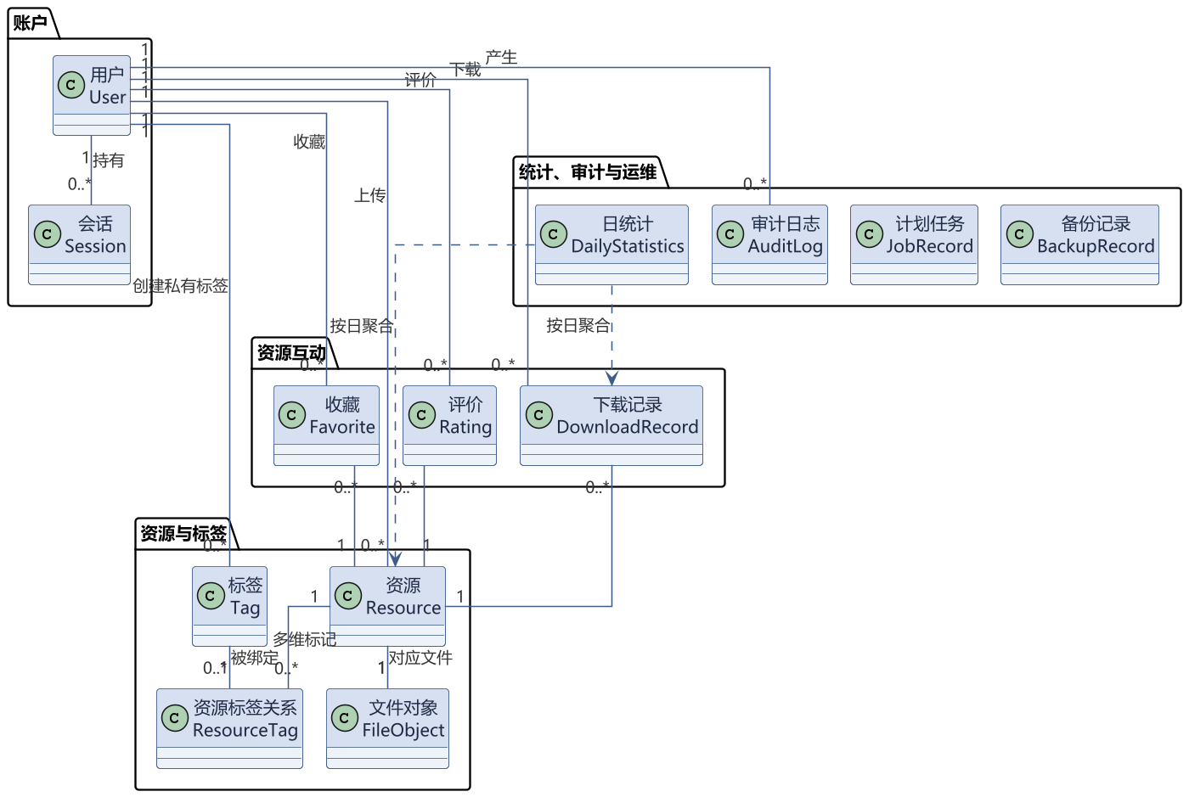
图 A.1-1 分析类图
表 A.1.1 分析类清单
分析类 | 主要职责 | 关键属性 | 对应第 4 章数据表
用户 User | 记录账户身份与状态，支撑注册、登录、权限判断与个人中心展示。 | 用户编号、登录账号、密码摘要、昵称、角色、账户状态、失败次数、锁定截止时间 | 表 4.1.1
会话 Session | 记录用户登录后的会话，支撑身份认证、会话过期与注销。 | 会话编号、会话过期时间、客户端信息 | 表 4.1.2
资源 Resource | 记录每一份上传资料的业务属性与统计值，是检索、下载与收藏的对象。 | 资源编号、资源名称、资源描述、资料类型、可见性、资源状态、下载量、点赞与差评数、删除时间 | 表 4.1.3
文件对象 FileObject | 记录资源文件的存储位置、完整性摘要与安全处理状态。 | 文件编号、原始文件名、存储键、扩展名、媒体类型、文件大小、内容摘要、安全扫描状态、存储状态 | 表 4.1.4
标签 Tag | 记录标签的名称、维度、作用域与状态，是维度检索的基础数据。 | 标签编号、标签名称、标签维度、作用域、创建者编号、标签状态 | 表 4.1.5
资源标签关系 ResourceTag | 记录资源与标签之间的多对多绑定关系，是多维标记与交集检索的依据。 | 资源编号、标签编号、绑定时间 | 表 4.1.5
收藏 Favorite | 记录用户对公开资源的收藏关系，支撑个人中心的收藏列表。 | 用户编号、资源编号、收藏状态、收藏时间 | 表 4.1.7
评价 Rating | 记录用户对公开资源的点赞或差评，同一条用户与资源组合最多一条记录。 | 用户编号、资源编号、评价类型、操作时间 | 表 4.1.7
下载记录 DownloadRecord | 记录每次下载的结果，为下载量统计与异常分析提供明细数据。 | 下载记录编号、资源与文件编号、下载用户编号、下载结果、下载时间 | 表 4.1.8
日统计 DailyStatistics | 按日聚合上传数、下载数与活跃资源数，支撑管理员的统计报表。 | 统计日期、统计值 | 表 4.1.8
审计日志 AuditLog | 记录管理员与系统任务的关键操作，满足追踪与恢复需求。 | 审计编号、操作者、操作类型、对象类型及编号、变更前后摘要、操作结果、时间与来源 | 表 4.1.9
计划任务 JobRecord | 记录后台计划任务的类型、状态与重试情况。 | 任务编号、任务类型、任务状态、重试次数 | 表 4.1.10
备份记录 BackupRecord | 记录数据库与文件对象的备份批次、状态与校验信息。 | 备份编号、备份状态、校验摘要与保留期 | 表 4.1.10

分析类之间的关系说明如下。
（1）用户与资源是一对多关系：一个用户可上传多份资源，一份资源只属于一个上传者。资源的上传者由服务端从登录状态取得，不允许在请求中指定，见第 4 章表 4.1.3。
（2）资源与标签是多对多关系，通过资源标签关系类实现。同一标签不得重复绑定到同一资源，单个资源最多绑定 20 个标签。
（3）资源与文件对象是一对一关系：资源保存业务属性，文件对象保存存储与安全属性。两者的分离使得更换文件存储实现时不需改动业务数据。
（4）用户与收藏、评价、下载记录均为一对多关系；收藏与评价对同一用户与同一资源的组合最多存在一条记录，见第 4 章表 4.1.7。
（5）日统计类由资源与下载记录按日聚合得到，属于可重算数据，不作为唯一事实来源，见第 4 章 4.2.5。
（6）计划任务与备份记录由系统定时任务产生，不对应具体自然人；其关键操作同样写入审计日志，见第 2 章 2.2.3。
说明：第 4 章表 4.1.11 定义的通用错误响应属于接口层的消息契约，不是业务领域中的实体，因此未列入分析类图，在实现时作为统一的响应封装处理。

A.2 分析顺序图
本节选取 6 个涉及跨模块协作、包含权限判断或状态分支的关键用例，用顺序图描述分析类之间的交互。各图中“界面”对应边界类，“服务”对应控制类，其余为实体类。

A.2.1 用户注册
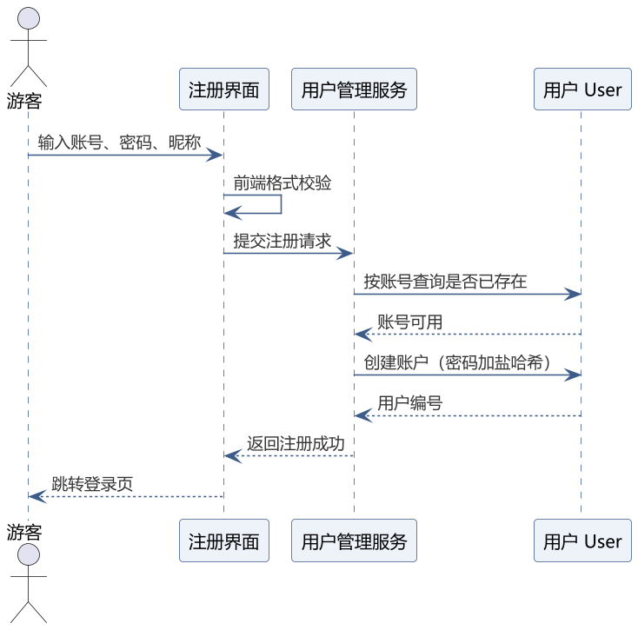
图 A.2-1 用户注册顺序图
注册的关键在于账号唯一性的判断与密码的不可逆存储。界面只做格式校验，账号是否已被注册由服务端在事务内判断，避免并发注册产生重复账号；密码在写入前完成加盐哈希，任何环节都不保存明文。

A.2.2 用户登录（含连续失败锁定）
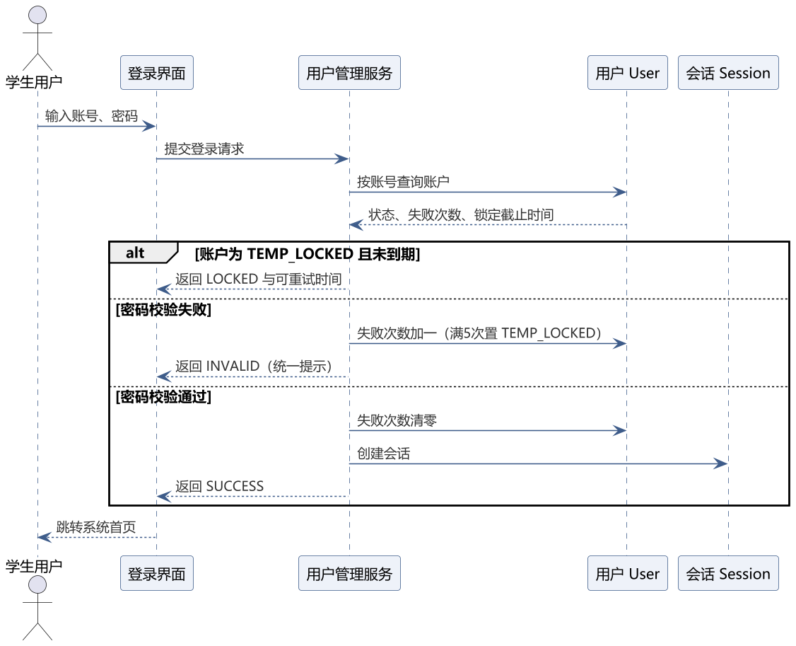
图 A.2-2 用户登录（含连续失败锁定）顺序图
登录有三个分支：账户处于临时锁定状态时直接拒绝并返回可重试时间；密码错误时累加失败次数，累计达到五次即置为 TEMP_LOCKED；校验通过时清零失败次数并创建会话。无论账号不存在还是密码错误，对外都返回同一个结果 INVALID，防止该接口被用来探测账号是否存在。

A.2.3 上传资源（含大小校验与安全扫描）
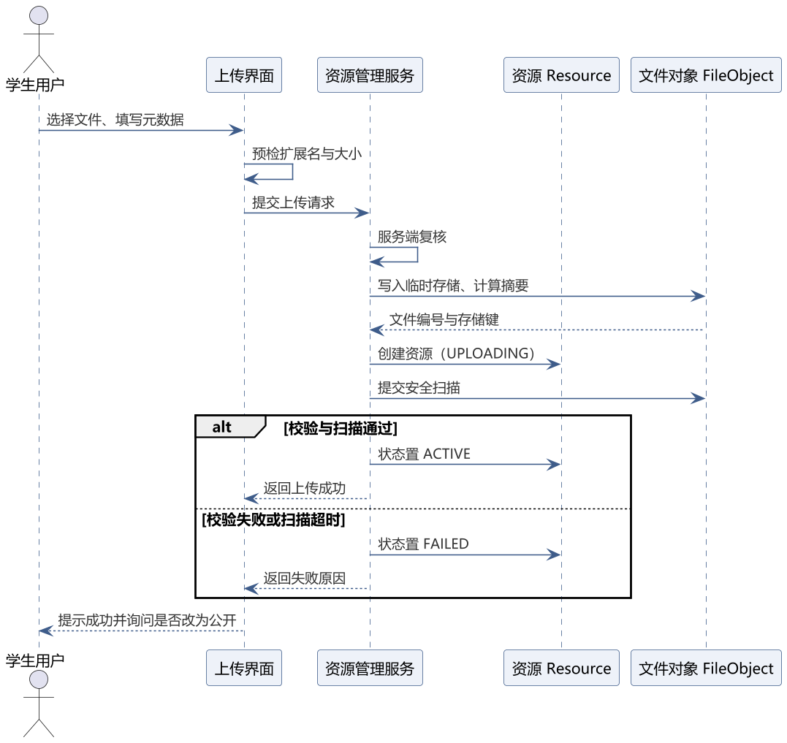
图 A.2-3 上传资源（含大小校验与安全扫描）顺序图
上传采用“前端预检—服务端复核—临时存储—校验扫描—激活”的流程。前端预检用于尽早反馈、减少无效流量，但服务端必须独立复核文件大小与扩展名，不能依赖前端校验。资源在文件接收完成时处于 UPLOADING 状态，只有校验与扫描通过后才置为 ACTIVE，在此之前不得对外提供下载，见第 4 章表 4.1.3 与表 4.1.4。

A.2.4 多标签交集检索
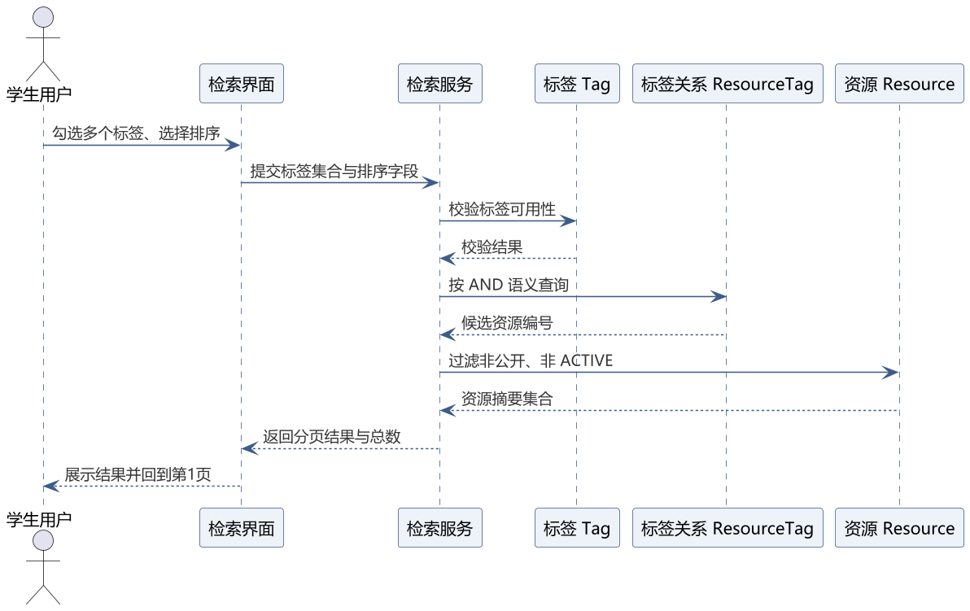
图 A.2-4 多标签交集检索顺序图
多标签检索的核心是 AND 语义：结果必须同时绑定全部已选标签。查询分为三步，先校验标签是否可用，再按标签关系求出候选资源集合，最后过滤掉非公开与非 ACTIVE 的资源。过滤动作必须在服务端完成，不能通过前端隐藏实现，见第 6 章 6.2。

A.2.5 下载私有资源（权限校验）
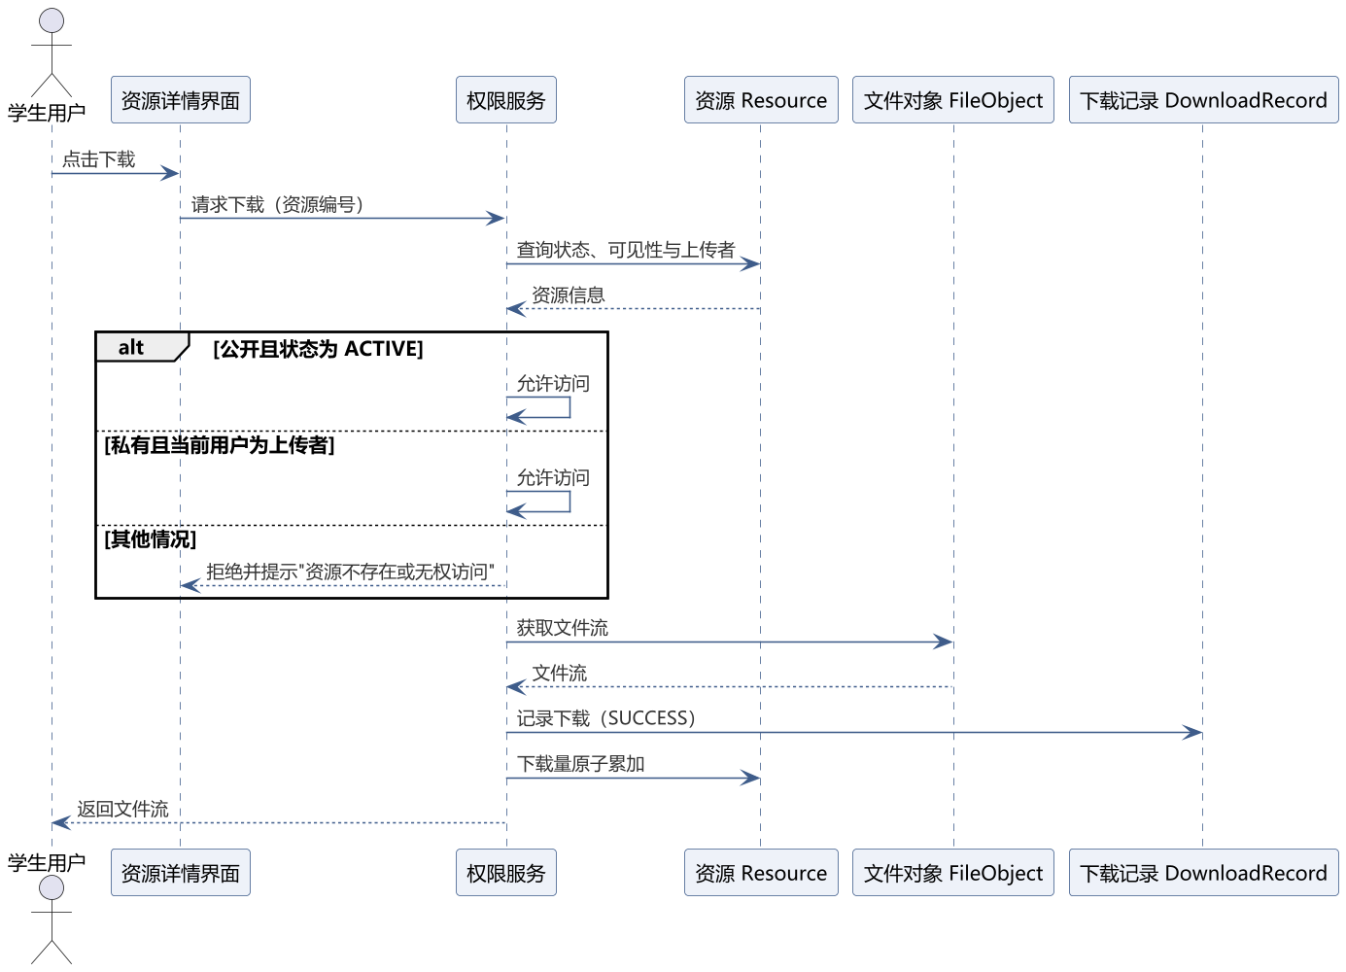
图 A.2-5 下载私有资源（权限校验）顺序图
下载是权限校验最集中的环节。资源可见性为 PUBLIC 且状态为 ACTIVE 时允许任何人下载；资源为 PRIVATE 时，只有上传者本人可以下载；其余情况一律拒绝，并统一提示“资源不存在或无权访问”，不区分“不存在”与“无权限”，避免泄露资源是否存在。该校验与 TAGLIB-SRS-6.1.0 共用同一处逻辑，见 8.1.9（2）。

A.2.6 管理员删除违规资源
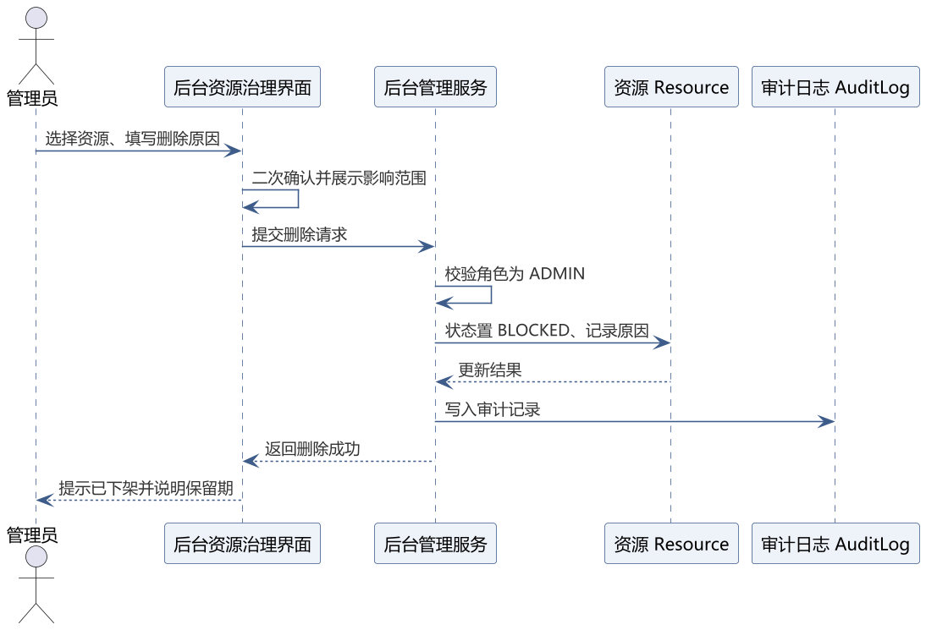
图 A.2-6 管理员删除违规资源顺序图
管理员删除违规资源采用置为 BLOCKED 的方式而非物理删除，操作原因、操作者与操作结果写入审计日志。保留期届满后由维护任务完成物理清理，使误删仍有可能恢复，见第 4 章 4.2.4 与表 4.1.9。

A.3 分析状态图
本节给出 5 个具有明确状态迁移要求的数据对象的状态图。状态取值均取自第 4 章数据字典中的枚举定义，状态迁移的条件与操作者见表 A.3.1。

A.3.1 账户状态
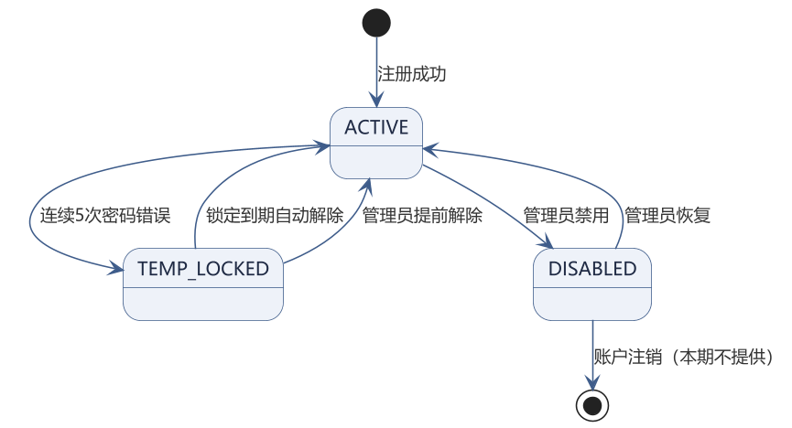
图 A.3-1 账户状态图
账户的临时锁定是本系统唯一由用户行为直接触发的状态迁移，因此必须在服务端原子地累加失败次数，避免并发请求绕过锁定；锁定到期后自动解除，不需要人工干预。

A.3.2 资源状态
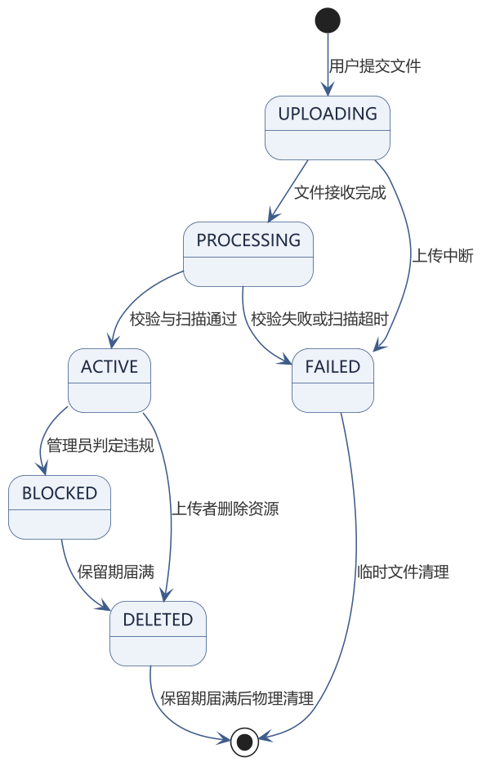
图 A.3-2 资源状态图
资源状态机限制了非法跳转：资源必须先经过 PROCESSING 才能进入 ACTIVE，不得由前端直接指定状态。上传失败与中断都进入 FAILED，由清理任务回收临时文件；被判定违规的资源进入 BLOCKED 而非直接删除。

A.3.3 标签状态
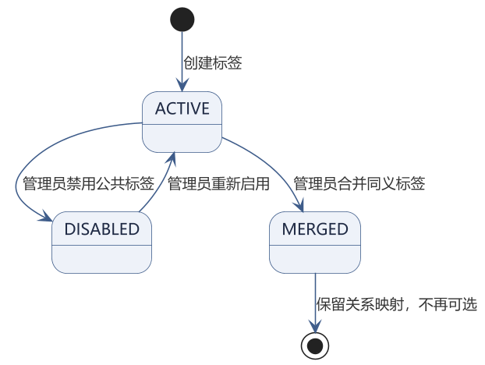
图 A.3-3 标签状态图
标签状态迁移只能由管理员触发。禁用保留历史绑定关系，只禁止新增绑定；合并是处理同义标签的手段，合并后原标签置为 MERGED 并保留关系映射，使旧链接仍可被正确解析。

A.3.4 文件对象存储状态
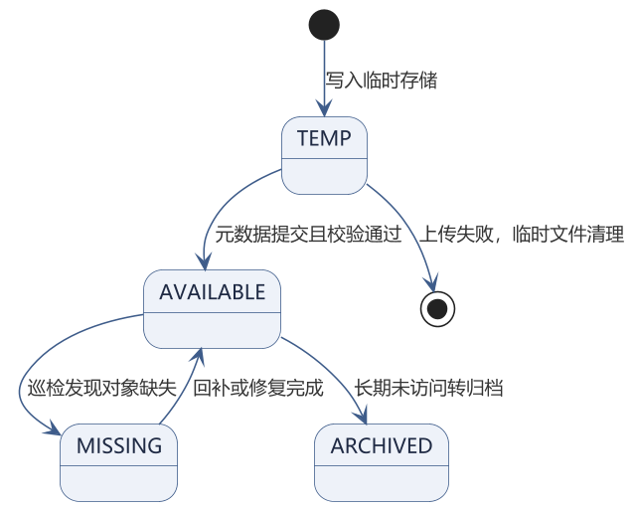
图 A.3-4 文件对象存储状态图
文件对象的存储状态与资源状态相互独立：资源可能记录完好而文件本体缺失。巡检发现对象缺失时置为 MISSING，此时界面应隐藏或置灰下载入口，并产生运维事件，见第 4 章表 4.1.4。

A.3.5 文件安全扫描状态
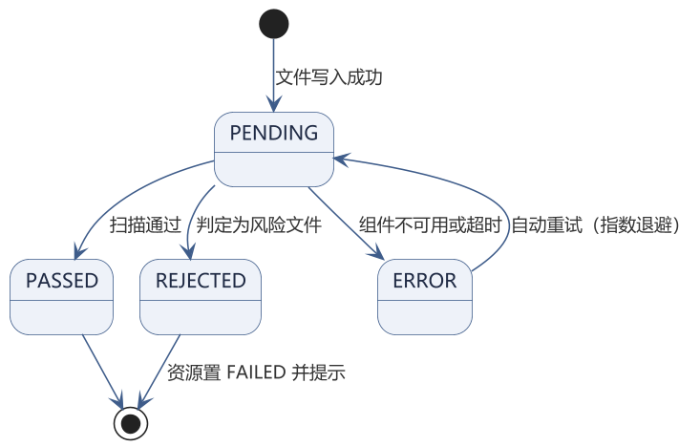
图 A.3-5 文件安全扫描状态图
安全扫描属于扩展预案，见 9.2 的 TAGLIB-SRS-EXT-01。若启用，扫描结果为 ERROR 时应自动重试并告警；在被拒绝或尚未通过扫描之前，资源不得公开下载。本期若未部署扫描组件，则接口 I-05 不启用，资源在扩展名、媒体类型与文件特征校验通过后直接进入 ACTIVE。
表 A.3.1 资源状态迁移表
当前状态 | 触发事件 | 操作者 | 目标状态 | 说明
— | 用户提交上传的文件 | 学生用户 | UPLOADING | 上传开始时即创建资源记录并置为上传中。
UPLOADING | 文件接收完成 | 系统 | PROCESSING | 进入元数据校验与安全扫描阶段。
UPLOADING | 上传中断 | 系统 | FAILED | 由清理任务回收临时文件，见 EXT-03。
PROCESSING | 扩展名、媒体类型与扫描校验通过 | 系统 | ACTIVE | 资源可被检索与下载。
PROCESSING | 校验失败或扫描超时 | 系统 | FAILED | 向上传者提示失败原因与可否重试。
ACTIVE | 管理员判定违规 | 管理员 | BLOCKED | 必须填写原因；操作写入审计日志。
ACTIVE | 上传者删除资源 | 学生用户 | DELETED | 逻辑删除，保留期内可恢复。
ACTIVE | 上传者修改可见性 | 学生用户 | ACTIVE | 只改变可见性，不改变资源状态。
BLOCKED | 保留期届满 | 系统 | DELETED | 违规资源在保留期后进入删除状态。
FAILED | 清理任务回收临时文件 | 系统 | — | 临时文件清理后资源记录终结。
DELETED | 保留期届满 | 系统 | — | 元数据与文件本体物理清理，资源编号不复用。

说明：资源的可见性（PUBLIC／PRIVATE）由上传者在任意时刻修改，属于资源属性而不属于资源状态，因此不体现在状态图的迁移上。资源在私有与公开之间切换时，资源状态保持 ACTIVE，但检索与下载时的权限判断结果会随之改变，见第 4 章表 4.1.3。

